**PROYEK AKHIR**

**ANALISA DATA KUALITAS AIR UNTUK HIDROPONIK BERBASIS WEB**

**Eko Susanto**

**2110 147 055**

**Dosen Pembimbing 1 :**

**M. Udin Harun Al Rasyid, S.Kom., Ph.D**

**NIP. 198108082005011001**

**Dosen Pembimbing 2:**

**Drs. Achmad Basuki, M.Kom., Ph.D**

**NIP. 196901121994031002**

**PROGRAM STUDI TEKNIK INFORMATIKA**

**DEPARTEMEN INFORMATIKA DAN KOMPUTER**

**POLITEKNIK ELEKTRONIKA NEGERI SURABAYA**

**PROYEK AKHIR**

**ANALISA DATA KUALITAS AIR UNTUK HIDROPONIK BERBASIS WEB**

**Eko Susanto**

**2110 147 055**

**Dosen Pembimbing 1 :**

**M. Udin Harun Al Rasyid, S.Kom., Ph.D**

**NIP. 198108082005011001**

**Dosen Pembimbing 2:**

**Drs. Achmad Basuki, M.Kom., Ph.D**

**NIP. 196901121994031002**

**PROGRAM STUDI TEKNIK INFORMATIKA**

**DEPARTEMEN INFORMATIKA DAN KOMPUTER**

**POLITEKNIK ELEKTRONIKA NEGERI SURABAYA**

**2015**

**ANALISA DATA KUALITAS AIR UNTUK HIDROPONIK BERBASIS WEB**

Oleh :

**Eko Susanto**

**NRP. 2110 147 055**

Proyek Akhir ini Diajukan Sebagai Salah Satu Syarat Untuk Memperoleh Gelar Sarjana Sains Terapan (S.ST)

di

Politeknik Elektronika Negeri Surabaya

2015

Disetujui oleh :

**Tim Penguji Proyek Akhir : Dosen Pembimbing :**

1. **aaaa 1. M. Udin Harun Al R., S.Kom, Ph.D**

**NIP. NIP. 198108082005011001**

1. **aaaa 2. Drs. Achmad Basuki, M.Kom, Ph.D**

**NIP. NIP.** **196901121994031002**

1. **aaaa**

**NIP.**

Mengetahui,

Ketua Program Studi D4 Teknik Informatika

**Isbat Uzzin Nadhori, S.Kom., M.T.**

**NIP. 197405052003121002**

# LEMBAR PERNYATAAN BEBAS PLAGIARISME

Saya yang bertanda tangan dibawah ini dengan sebenarnya menyatakan bahwa Proyek Akhir ini saya susun tanpa tindakan plagiarisme sesuai dengan peraturan yang berlaku di Politeknik Elektronika Negeri Surabaya (PENS)

Nama : Eko Susanto

NRP : 2110147055

Program Studi : Teknik Informatika

Departemen : Teknik Informatika dan Komputer

Jika di kemudian hari saya terbukti melakukan tindakan plagiarisme, saya akan bertanggung jawab sepenuhnya dan menerima sanksi yang dijatuhkan oleh PENS kepada saya.

Surabaya, 21 Desember 2015

**Eko Susanto**

**NRP. 2110 147 055**

# KATA PENGANTAR



Syukur Alhamdulillah kami panjatkan kepada Allah SWT karena hanya dengan rahmat, hidayah dan inayah-Nya kami dapat menyelesaikan proyek akhir ini dengan judul :

**“ANALISA DATA KUALITAS AIR UNTUK HIDROPONIK BERBASIS WEB”**

Dalam menyelesaikan proyek akhir ini, kami berpegang pada teori yang pernah kami dapatkan dan bimbingan dari dosen pembimbing proyek akhir. Dan pihak – pihak lain yang sangat membantu hingga samapi terselesaikannya proyek akhir ini.

Proyek akhir ini merupakan salah satu syarat akademis untuk memperoleh gelar di Politeknik Elektronika Negeri Surabaya.

Kami menyadari bahwa masih banyak kekurangan pada perancangan dan pembuatan buku proyek akhir ini. Oleh karena itu, besar harapan kami untuk menerima saran dan kritik dari para pembaca. Semoga buku ini dapat memberikan manfaaat bagi para mahasiswa Politeknik Elektronika Negeri Surabaya pada umumnya dan dapat memberikan nilai lebih untuk para pembaca pada khususnya.

Surabaya, Januari 2016

Penyusun

# ABSTRAK

Indonesia adalah negara agraris yang sebagian besar penduduknya adalah petani. Untuk meningkatkan produksi membutuhkan inovasi dibidang pertanian. Hal ini dapat dicapai melalui teknologi modern yang membantu komputasi, komunikasi dan kontrol dalam perangkat. WSN sangat cocok untuk tujuan ini. *Wireless sensor network (WSN)* merupakan teknologi modern yang tepat untuk pemantauan pertanian. Teknologi WSN dibidang pertanian membantu dalam pengumpulan data terdistribusi, pemantauan lingkungan, irigasi dan membantu petani secara *real time* dalam pengumpulan data. Hidroponik merupakan budidaya menanam dengan memanfaatkan air tanpa menggunakan tanah dengan menekankan pada pemenuhan kebutuhan nutrisi bagi tanaman. Untuk mengetahui zat terlarut dalam air saait ini masih dilakukan secara manual. Dalam proyek ini, membuat sebuah sistem analisa cerdas *(Smart Analyzer System)* berbasis web mobile dimana sistem ini dapat melakukan analisa terhadap hasil pembacaan sensor kualitas air diantaranya *potential of Hydrogen (pH), Electrical Conductivity (EC), water temperature*, serta *humidity* menggunakan *Open Garden.* Metode yang digunakan untuk menarik kesimpulan dari data zat terlarut air adalah dengan menggunakan *expert system.* Untuk menunjang penarikan kesimpulan, langkah awal adalah dilakukan analisa pada setiap nilai pembacaan sensor. Ada tiga output hasil analisa yaitu nilai 1 untuk baik, 2 untuk sedang dan 3 untuk buruk. Pada penarikan kesimpulan berikutnya dilakukan pengambilan nilai output kombinasi dari 4 sensor, dan output kesimpulan berupa saran terhadap kandungan zat terlarut dalam air.

*Kata Kunci : Hidroponik, Wireless sensor network, Monitoring, Temperature,* *Humidity, Electrical Conductivity(EC), potential of Hydrogen (pH), Arduino uno, Expert system, Web mobile.*

# ABSTRACT

*Indonesia is an agricultural country that is predominantly farmers. To increase production requires innovation in agriculture. This can be achieved through modern technology that helps computing, communication and control device. WSN is suitable for this purpose. Wireless sensor network (WSN) is a modern technology that is appropriate for agricultural monitoring. WSN technology in agriculture helps in distributed data collection, environmental monitoring, irrigation and help farmers real-time data collection. Hydroponics is a plant cultivated by using water without the use of soil with emphasis on meeting the needs of nutrients for plants. To know saait solutes in the water is still done manually. In this project, create a system of analysis of intelligent (Smart Analyzer System) web-based mobile where the system is able to analyze the results of sensor readings of water quality among potential of Hydrogen (pH), Electrical Conductivity (EC), water temperature, and humidity using Open Garden. The method used to draw conclusions from the data solute water is to use expert system. To support the conclusion, the first step is analyzed at each value of the sensor readings. There are three output analysis results that a value of 1 for good, 2 for medium and 3 for the worse. In the next conclusion is done taking the output value of the combination of four sensors, and output a conclusion in the form of advice to the substances dissolved in water.*

*Keywords : Hidroponik, Wireless sensor network, Monitoring, Temperature,* *Humidity, Electrical Conductivity(EC), potential of Hydrogen (pH), Arduino uno, Expert system, Web mobile.*

DAFTAR ISI

LEMBAR PERNYATAAN BEBAS PLAGIARISME iii

KATA PENGANTAR iv

ABSTRAK v

ABSTRACT vi

DAFTAR GAMBAR x

DAFTAR TABEL xii

BAB I 1

PENDAHULUAN 1

1.1. Latar Belakang 1

1.2. Perumusan Masalah 2

1.3. Batasan Masalah 2

1.4. Tujuan dan Manfaat 2

BAB II 1

TINJAUAN TEORI 1

2.1. Penelitian Tentang *Wireless Sensor Network* 1

2.2. *Wireless Sensor Network* 2

2.3. Hidroponik 4

2.4. *Water Quality Parameter (pH,Temperature,Humidity, EC)* 5

2.4.1. *Potential of Hydrogen (pH)* 5

2.4.2. *DHT22 - Temperature & Humidity Sensor* 6

2.4.3. *Electrical Conductivity (EC) Sensor : Total Dissolved Solids (TDS)* 7

2.4.4. *Temperature – Waterproof (DS18B20) Sensor* 8

2.5. *Decision Support System(DSS)* 9

2.6. *Board Arduino Uno* 11

2.7. *Wifi Module Roving RN-Xvee* 13

2.8. Web Server Windows Apache MySQL PHP (WAMP) 14

2.8.1. Windows – sistem operasi 15

2.8.2. Apache HTTP Server 15

2.8.3. MySQL 15

2.8.4. PHP 15

2.8.5. *Database* 16

BAB III 19

PERANCANGAN SISTEM 19

3.1. Konsep Sistem 20

3.2. Perancangan Sistem Mekanik 23

3.3. Perancangan Hardware dan Sensor 25

3.3.1. pH Sensor 27

3.3.2. DHT22-Temperature & Humidity Sensor 28

3.3.3. Electrical Conductivity Sensor 29

3.3.4. Mikrokontroller 30

3.4. Perancangan Komunikasi Data 32

3.5. Perancangan Software 33

3.5.1. Rancangan Database 34

3.5.2. Rancangan Metode Sistem Pakar 35

3.5.3. Rancangan Antar muka 43

BAB IV 47

PENGUJIAN DAN ANALISA 47

4.1. Lingkungan Uji Coba 47

4.2. Akses Data dari Sensor pH 47

4.3. Akses Data dari Sensor Humidity 49

4.4. Akses Data dari Sensor EC 50

4.5. Akses Data dari Sensor Temperature 51

4.6. Akses dan *Read Data Serial* 53

4.7. Pengujian Jaringan 56

4.8. Pengujian Visualisai data sensor dengan web mobile 58

4.9. Pengujian data sensor dengan beberapa air 60

BAB V 63

PENUTUP 63

5.1. Kesimpulan 63

5.2. Rencana Tahap Selanjutnya. 63

DAFTAR PUSTAKA 65

DAFTAR RIWAYAT PENULIS 67

# DAFTAR GAMBAR

Gambar 2. 1 Arsitektur dasar WSN 3

Gambar 2. 2 Aplikasi WSN *Environment, Medical, Indutrial and Agricultural* 4

Gambar 2. 3 *Potential of Hydrogen (pH) Sensor Probe* 6

Gambar 2. 4 DHT22-Temperature & humidity sensor 7

Gambar 2. 5 Electrical conductivity sensor 8

Gambar 2. 6 *Temperature – Waterproof (DS18B20) Sensor* 9

Gambar 2. 7 Komponen Sistem Pendukung Keputusan 10

Gambar 2. 8 *Board Arduino Uno* 12

Gambar 2. 9 *Roving RN-XVee WiFi module* 14

Gambar 2. 10 Ilustrasi Skema WAMP 14

Gambar 3. 1 Metodologi Penelitian 19

Gambar 3. 2 Alur Kerja Sistem 21

Gambar 3. 3 Rancangan hidroponik DFT dengan SketchUp 24

Gambar 3. 4 Implementasi hidroponik DFT tampak samping kanan 24

Gambar 3. 5 Implementasi hidroponik DFT tampak samping kiri 25

Gambar 3. 6 Rancangan Rangkaian Hardware dan Sensor 26

Gambar 3. 7 Implementasi Hardware dan Sensor 27

Gambar 3. 8 Level calibration pH 27

Gambar 3. 9 Ilustrasi pemasangan dengan pH probe dengan *hydroponics circuit* 28

Gambar 3. 10 Ilustrasi pemasangan sensor DHT22-Temperature & Humidity dengan *Open Garden Shield Circuit* 29

Gambar 3. 11 Ilustrasi pemasangan sensor EC circuit dengan *Open Garden Shield Circuit* 30

Gambar 3. 12 Arduino uno atmega 328 31

Gambar 3. 13 Skematik Arduino uno Atmega328 32

Gambar 3. 14 Diagram sistem pembacaan data serial dan php 33

Gambar 3. 15 Struktur tabel sensor 34

Gambar 3. 16 Alur proses mesin inferensi 36

Gambar 3. 17 Halaman utama aplikasi 43

Gambar 3. 18 Halaman grafik temperature 44

Gambar 3. 19 Halaman grafik humidity 44

Gambar 3. 20 Halaman grafik pH 44

Gambar 3. 21 Halaman grafik ec 45

Gambar 4. 1 pH value dari pembacaan sensor air 48

Gambar 4. 2 Humidity value dari pembacaan sensor 49

Gambar 4. 3 EC value dari pembacaan sensor 50

Gambar 4. 4 Temperature value dari pembacaan sensor 52

Gambar 4. 5 Akses data serial sensor pH 53

Gambar 4. 6 Akses data serial sensor temperature 53

Gambar 4. 7 Akses data serial sensor Humidity 54

Gambar 4. 8 Akses data serial sensor EC 54

Gambar 4. 9 Akses data serial semua sensor *(temperature, pH, Humidity & EC)* 55

Gambar 4. 10 *Running file* demo.php menampilkan data air dari database 56

Gambar 4. 11 Pengujian jaringan ±5 meter 57

Gambar 4. 12 Pengujian jaringan ±5 meter 58

Gambar 4. 13 Tampilan widgets.php yang berjalan pada browser 59

Gambar 4. 14 Tampilan aplikasi pada mobile 59

Gambar 4. 15 pengujian sensor ec dengan air yang berbeda 60

Gambar 4. 16 Pengujian sensor pH dengan air yang berbeda 60

Gambar 4. 17 Pengujian sensor temperature dengan air yang berbeda 61

Gambar 4. 18 Pengujian sensor dengan air yang berbeda 61

# DAFTAR TABEL

Tabel 2. 1 Spesifikasi pH porbe 6

Tabel 2. 2 DHT22-Temperature & Humidity Sensor 6

Tabel 2. 3 Electrical Conductivity Sensor 7

Tabel 2. 4 Spesifikasi Temperature Sensor – Waterproof (DS18B20) 8

Tabel 2. 5 Spesifikasi *Board Arduino Uno* 13

Tabel 3. 1 Spesifikasi pH sirkuit 27

Tabel 3. 2 Spesifikasi DHT22-Temperature & Humidity 29

Tabel 3. 3 Spesifikasi electrical conductivity 29

Tabel 3. 4 Spesifikasi Arduino 31

Tabel 3. 5 Rule untuk sensor pH 37

Tabel 3. 6 Rule untuk sensor ec 38

Tabel 3. 7 Rule untuk sensor temperature 39

Tabel 3. 8 Rule untuk sensor humidity 39

Tabel 3. 9 Rule analisa untuk kombinasi semua nilai sensor 40

Tabel 4. 1 Nilai keseluruhan dari data pH dalam air 48

Tabel 4. 2 Nilai keseluruhan dari data Humidity 49

Tabel 4. 3 Nilai keseluruhan dari data EC 51

Tabel 4. 4 Nilai keseluruhan dari data temperature 52

Tabel 4. 5 Tes koneksi jaringan 57

Tabel 4. 6 Tes koneksi jaringan 58

# BAB I

# PENDAHULUAN

## Latar Belakang

Indonesia adalah negara pertanian membutuhkan beberapa inovasi dibidang pertanian. Hal ini dapat dicapai melalui teknologi modern yang membantu komputasi, komunikasi dan kontrol dalam perangkat. WSN sangat cocok untuk tujuan ini. *Wireless sensor network (WSN)* merupakan teknologi modern yang tepat untuk pemantauan pertanian. WSN di bidang pertanian membantu dalam pengumpulan data terdistribusi, pemantauan lingkungan, irigasi yang tepat dan membantu petani secara real time dalam pengumpulan data. [1].

Hidroponik merupakan salah satu sistem pertanian masa depan karena dapat diusahakan di berbagai tempat, baik di desa, di kota, di lahan terbuka, atau di atas apartemen sekalipun. Luas tanah yang sempit, kondisi tanah kritis, hama dan penyakit yang tak terkendali, keterbatasan jumlah air irigasi, musim yang tidak menentu, dan mutu yang tidak seragam bisa ditanggulangi dengan sistem hidroponik. Hidroponik dapat diusahakan sepanjang tahun tanpa mengenal musim. Oleh karena itu, harga jual panennya tidak khawatir akan jatuh. Pemeliharaan tanaman hidroponik pun lebih mudah karena tempat budidayanya relatif bersih, media tanamnya steril, tanaman terlindung dari terpaan hujan, serangan hama dan penyakit relatif kecil, serta tanaman lebih sehat dan produktivitas lebih tinggi[2]

Air dan nutrisi merupakan media utama dalam hidroponik. Komposisi dari kedua unsur tersebut akan membuat tanaman pada sistem hidroponik akan membuat pertumbuhan tanaman menjadi optimal. Dalam beberapa kasus, komposisi dari kedunya tidak seimbang. Sehingga menimbulkan pertumbuhan tanaman kurang optimal. Untuk mengatasi pertumbuhan yang kurang optimal, larutan nutrisi dan air harus dilakukan pemantauan.

Dari beberapa studi kasus diatas maka dibuatlah sebuah aplikasi untuk analisa cerdas, dimana sistem ini dapat melakukan analisa terhadap hasil pembacaan sensor kualitas air hidroponik diantaranya *potential of Hydrogen (pH), Electrical Conductivity (EC), water temperature*, serta humidity menggunakan *Open Garden* dan menghasilkan output berupa informasi dampak dari nilai-nilai yang terbaca oleh sensor kualitas air tersebut terhadap organisme (baik hewan, tumbuhan maupun manusia) di sekeliling area observasi. Tidak hanya itu, sistem juga mampu melakukan estimasi dan mencari penyebab mengapa parameter-parameter kualitas yang terukur bisa bernilai seperti itu. Seperti mengapa kadar pH di daerah observasi bisa bernilai x, dan apa kemungkinan penyebabnya. Penyajian data keluaran berupa visualisasi pada website dan aplikasi android berupa kondisi kualitas air hidoponik.

## Perumusan Masalah

Beberapa lingkup permasalahan yang akan dibahas dalam penelitian proyek akhir ini diantaranya :

1. Petani tidak selalu berada pada kebun atau hidroponik, dapat memonitoring dari jarak jauh kondisi air.
2. Mengetahui informasi kandungan zar terlarut dalam air.
3. Memvisualisasikan data yang dinamis, agar mudah dipahami oleh petani.

## Batasan Masalah

Berdasarkan perumusan masalah diatas , diberikan batasan-batasan masalah sebagai berikut :

1. Alat ditempatkan pada ambang batas permukaan air pada tangki penampungan saat melakukan monitoring kandungan air hidroponik.
2. Pengujian terhadap sensor (*pH, Temperature, EC, dan Humidity*) akan menggunakan bak air hidroponik atau yang memiliki kandungan terlarut (pH, Temperature, EC, dan Humidity) yang berbeda.
3. Untuk pengujian klasifikasi terhadap kandungan air untuk hidroponik berdasarkan pada referensi saat studi literature.
4. Tanaman untuk pengujian pada tugas akhir ini adalah Pak Choy.

## Tujuan dan Manfaat

Tujuan dari penelitian ini adalah sebagai berikut :

1. Mengembangkan teknik *wireless sensor network* pada hidroponik dengan media air, serta kandungan yang terlarut (pH, Temperature, EC, dan Humidity) dalam bentuk grafik melalui *mobile application*.
2. Optimasi pemrosesan, penyajian dan analisa data menggunakan php, java dan *web server wampp* pada *Arduino uno dan open garden*.
3. Dengan adanya teknologi WSN, memungkinkan petani untuk mendapat informasi yang maksimal tanpa harus berada di area sensor. Informasi dapat diakses dari jarak jauh melalui gadget seperti laptop, remote control, server dan sebagainya

Manfaat pada penelitian ini adalah:

1. Untuk memantau dan pengendalian faktor –faktor larutan dalam hidroponik seperti temperatur, kelembaban, pH dan ec dengan teknik baru yang menggunakan Open Garden, java, php, dan *web server wampp*.

**------------------**Halaman ini Sengaja Di Kosongkan**------------------**

# BAB II

# TINJAUAN TEORI

Dalam tinjauan teori ini dibahas tentang teori-teori yang menunjang dalam penyelesaian proyek akhir ini. Berikut juga disertai penelitian-penelitian terkait dengan *Wireless Sensor Network*.



## Penelitian Tentang *Wireless Sensor Network*

Penelitian mengenai *wireless sensor networks* telah banyak dilakukan di berbagai negara, banyak diantaranya digunakan untuk kontrol dan *monitoring* lingkungan yang terdapat di dalam air pada sungai. Penelitian N. Sakthipriya tentang memantau tanaman secara efektif menggunakan wireless sensor network, Penelitian ini membahas mengenai teknologi wireless sensor network untuk menggantikan teknik tradisional dalam pemantauan kondisi tanah pertanian di india. Sensor yang digunakan dalam penelitian ini adalah *sensors namely leaf wetness, soil moisture, soil pH, atmospheric pressure sensors.* nilai sensor pH tanah dikirim ke base station dan turn base station mengisyaratkan petani tentang informasi pH tanah melalui SMS menggunakan modem GSM. Pada sensor yang lain, memungkinkanuntuk bekerja otomatis ketika kelembahan berkurang maka akan menyalakan sprinkler air kemudian berhenti secara otomatis[1].

Penelitian yang dilakukan oleh K. A. Unnikrishna Menon, Divya P, Maneesha V. Rames. yang berjudul “*wireless sensor network for river water quality monitoring in india”*, Pada penelitian ini, penulis merancang dan memperkenalkan sistem *monitoring* kualitas air sungai berdasarkan *wireless sensor network* secara *real time*. *Wireless node sensor* dalam sistem ini dirancang untuk memantau pH air. pH merupakan salah satu parameter utama yang mempengaruhi kualitas air. Desain node sensor terdiri dari kondisi sinyal, proses pengolahan, komunikasi antar wireless dan daya. Nilai pH akan ditransmisikan secara nirkabel ke base station menggunakan komunikasi *Zigbee*. Rangkaian untuk node sensor dirancang, disimulasikan dengan prototipe hardware ini dikembangkan menggunakan komponen yang sesuai yang dapat mengurangi kebutuhan daya dari sistem dan menyediakan biaya platform yang efektif untuk pemantauan kualitas air sungai di india [3].

Beberapa penelitian serupa juga dilakukan oleh Piyare, Rajeev. Pada penelitian yang Piyare, Rajeev lakukan adalah merancang sebuah sistem kontrol dan monitoring menggunakan micro-web server dengan koneksi IP untuk mengontrol dan mengakses perangkat dengan jarak jauh menggunakan Android. Penelitian ini menawarkan protokol komunikasi yang baru dalam memantau dan mengendalikan lingkungan rumah yang lebih dari sekedar fungsi switching. Untuk menunjukkan kelayakan dan efektivitas sistem ini, perangkat seperti lampu, steker listrik, sensor suhu dan sensor saat ini telah terintegrasi dengan sistem kontrol rumah. Tujuan dari penelitian Piyare, Rajeev adalah memungkinkan pemilik rumah yang berwenang untuk kontrol jarak jauh dan memonitor perangkat yang terhubung di rumah menggunakan Wi-Fi dengan Smart Phone. Aplikasi Android pada Smart Phone menyediakan Graphical User Interface (GUI) untuk mengakses dan mengontrol perangkat di rumah melalui IP [4].

Berbeda dengan penelitian yang dilakukan oleh Lenord Melvix J. S.M, Sridevi C, penelitian ini membahas tentang simulasi sistem kontrol yang efisien untuk nutrisi hidoponik menggunakan algoritma genetika. Sebuah sistem mamdani fuzzy inference system (FIS) yang nilai kualitas solusi untuk satu set kontrol parameter telah digunakan sebagai fungsi finess nya. FIS fungsi evaluasi telah dirancang menggunakan pendapat ahli dari para peneliti di Murugappa Chettiar Pusat Penelitian, India. Untuk mengevaluasi kinerja algoritma yang diusulkan,sistem kontrol virtual hidroponik dengan unit solusi pemantauan dirancang menggunakan Labview. Algoritma dirancang menunjukkan lebih baik konvergensi effiency dan pemanfaatan sumber daya dibandingkan dengan sistem nutrisi berbasis kontrol solusi kesalahan fungsi konvensional [5].

## *Wireless Sensor Network*

Jaringan Sensor Nirkabel atau dalam banyak literatur disebut *Wireless Sensor Network (WSN)* adalah sebuah jaringan yang menghubungkan perangkat-perangkat seperti sensor node, router dan sink node. Perangkat ini terhubung secara ad-hoc dan mendukung komunikasi multi-hop. Istilah ad-hoc merujuk pada kemampuan perangkat untuk berkomunikasi satu sama lain secara langsung tanpa memerlukan infrastruktur jaringan seperti router atau akses point. Sedangkan multi-hop yaitu istilah yang merujuk pada komunikasi beberapa perangkat yang melibatkan perangkat antara (intermediate), multi-hop melibatkan perangkat antara seperti router untuk meneruskan sebuah paket dari satu node ke node lain dalam jaringan. Secara sederhana pengertian WSN dalam tulisan ini disajikan pada arsitektur berikut[13] :

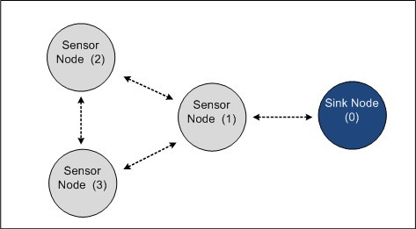

Gambar 2. 1 Arsitektur dasar WSN

Pada Gambar 2.1. WSN terdiri dari tiga Sensor Node dan sebuah Sink yang terhubung dan berkomunikasi melalui gelombang radio. Sensor Node 2 dan Sensor Node 3 dapat berkomunikasi secara langsung (ad-hoc). Sementara jika ingin berkomunikasi dengan Sink, keduanya dapat mengirim paket datanya melalui Sensor Node 1, Sensor Node 1 yang akan meneruskan paket tersebut ke Sink Node. Pada Gambar 1. ini Sensor Node 1 sekaligus bertindak sebagai perantara (router) untuk menyediakan komunikasi multi-hop. Sebuah aplikasi WSN seringkali melibatkan banyak node (ratusan hingga ribuan).

Aplikasi *wireless sensor network* ika pada awal-awal pengembangan teknologi ini secara khusus digunakan dalam bidang militer, tetapi saat ini WSN telah digunakan diberbagai bidang serta untuk beragam keperluan diantaranya untuk pemantauan lingkungan, pemantauan jembatan, pemantauan aktivitas gunung api, komponen pendukung dalam rangka menuju smart city, pemantauan dan kontrol aktivitas di bidang pertanian, dan sebagainya. Aktivitas utama aplikasi WSN yaitu pemantauan, sedangkan untuk kebutuhan kontrol dapat melibatkan perangkat seperti actuator. Berikut merupakan ilustrasi aplikasi WSN.

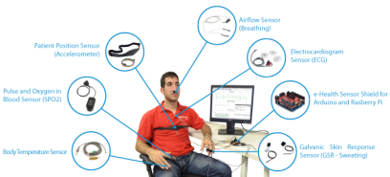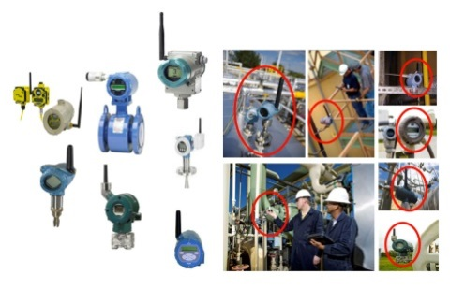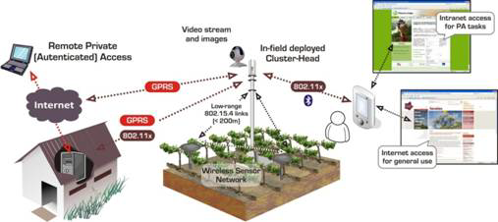

(a)

(c)

(b)

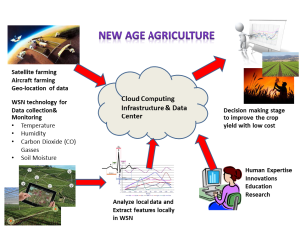

(d)

Gambar 2. 2 Aplikasi WSN *Environment, Medical, Indutrial and Agricultural*

Pada aplikasi *biomedical* misalnya, sensor yang digunakan adalah *Patient Position Sensor (Accelerometer), Glucometer Sensor, Body Temperature Sensor,Blood Pressure Sensor (Sphygmomanometer), Pulse and Oxygen in Blood Sensor (SPO2), Airflow Sensor (Breathing), Galvanic Skin Response Sensor (GSR - Sweating), Electrocardiogram Sensor (ECG), Electromyography Sensor (EMG).*

## Hidroponik

Hidroponik merupakan salah satu sistem pertanian masa depan karena dapat diusahakan diberbagai tempat, baik di desa, di kota, di lahan terbuka, atau di atas apartemen sekalipun. Luas tanah yang sempit, kondisi tanah kritis, hama dan penyakit yang tak terkendali, keterbatasan jumlah air irigasi, musim yang tidak menentu, dan mutu yang tidak seragam bisa ditanggulangi dengan sistem hidroponik. Hidroponik dapat diusahakan sepanjang tahun tanpa mengenal musim. Oleh karena itu, harga jual panennya tidak khawatir akan jatuh. Pemeliharaan tanaman hidroponik pun lebih mudah karena tempat budidayanya relatif bersih, media tanamnya steril, tanaman terlindung dari terpaan hujan, serangan hama dan penyakit relatif kecil, serta tanaman lebih sehat dan produktivitas lebih tinggi.

DFT merupakan model budidaya hidroponik dengan meletakkan akar tanaman pada lapisan air yang dangkal. Air tersebut tersirkulasi dan mengandung nutrisi sesuai kebutuhan tanaman. Perakaran bisa berkembang di dalam larutan nutrisi. Karena di sekeliling perakaran terdapat selapis larutan nutrisi, maka sistem ini dikenal dengan nama *Deep Flow Technique* (DFT).

Salah satu jenis sayur yang mudah dibudidayakan adalah tanaman sawi. Sayuran berdaun hijau ini termasuk tanaman yang tahan terhadap air hujan, dan dapat dipanen sepanjang tahun karena tidak tergantung dengan musim. Masa panen pun terbilang cukup pendek, karena setelah 40 hari ditanam sawi sudah dapat dipanen. Di samping kemudahan dalam proses budidaya, sayur sawi juga banyak dijadikan sebagai peluang bisnis karena peminatnya yang cukup banyak. Permintaan pasarnya juga cukup stabil, sehingga resiko kerugian sangat kecil.

Beberapa jenis sawi yang saat ini cukup popular dan banyak dikonsumsi masyarakat, antara lain sawi hijau, sawi putih, dan sawi pakcoy atau caisim. Dari ketiga jenis sawi tersebut, pakcoy merupakan jenis yang banyak dibudidayakan saat ini. Batang dan daunnya yang lebih lebar dari pada sawi hijau biasa, membuat sawi jenis pakcoy lebih sering digunakan masyarakat dalam berbagai menu masakan. Hal ini tentu memberikan prospek bisnis yang cukup cerah bagi para petani sawi pakcoy, karena permintaan pasarnya cukup tinggi[2].

## *Water Quality Parameter (pH,Temperature,Humidity, EC)*

### *Potential of Hydrogen (pH)*

Potential Hydrogen (PH) memiliki perangkat pengolah data dari sensor probe yang sedikit dijelaskan sebelumnya. Mengenai perangkat pengolahan data ini yang memiliki karakteristik keluaran berupa serial ASCII sebagai contoh keluarannya adalah 4.768. perangkat ini memiliki kemampuan pembacaan pada tiga level konsentrasi pH yang terlarut dalam air. Point menengah pH=7, point rendah pH=0-6 dan point atas 8-14[19].

Tabel 2. 1 Spesifikasi pH porbe

|  |  |  |
| --- | --- | --- |
| No. | *Specification* | |
| *Reads* | | |
| 1. | *Measure range* | 0-14 pH |
| 2. | *Applicable temperature range* | 0oC - 60oC |
| *BNC Connector* | | |
| 3. | *Cable* | 2.9 m |
| 4. | *Output* | Analog |

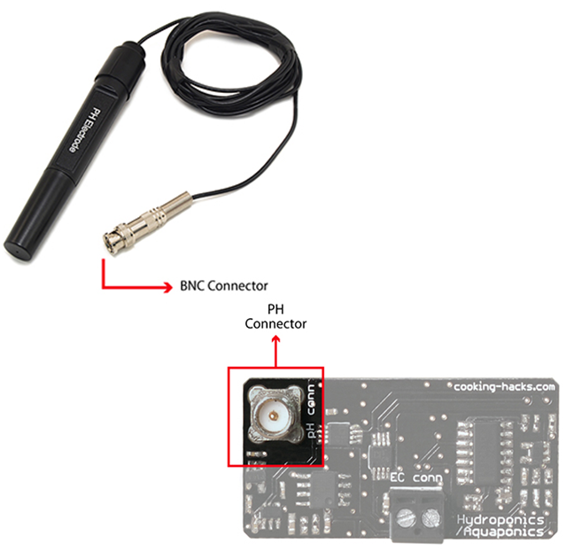

Gambar 2. 3 *Potential of Hydrogen (pH) Sensor Probe*

### *DHT22 - Temperature & Humidity Sensor*

DHT22-Temperature & Humidity Sensor merupakan probe sensor yang memiliki keluaran data ADC. Perangkat ini memerlukan beberapa algoritma yang akan digunakan dalam perhitungan temperature yang sedang terjadi di dalam air. Tabel 2.2. dibawah ini memperlihatkan spesifikasi dari DHT22-Temperature & Humidity Sensor[16].

Tabel 2. 2 DHT22-Temperature & Humidity Sensor

|  |  |  |
| --- | --- | --- |
| No. | Spesification | |
| 1. | *Temperature Range* | -40 - 80 0Celcius |
| 2. | *Accuracy* | ±2 0C |
| 3. | *Input* | 3.3-6V |
| 4. | *Measuring Current* | 1-1.1mA |
| 5. | *Standby Current* | 40-50uA |
| 6. | *Degrees C* | ±0.5 |

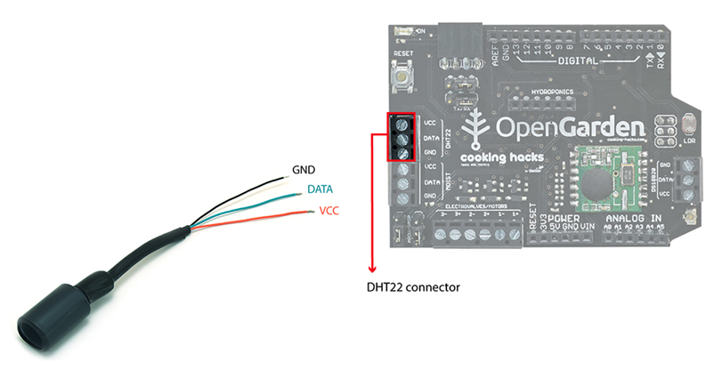

Gambar 2. 4 DHT22-Temperature & humidity sensor

### *Electrical Conductivity (EC) Sensor : Total Dissolved Solids (TDS)*

*Electrical Conductiovity* merupakan perangkat yang paling simple. Yang dibentuk dari dua konduktor yang ditempatkan saling berhadapan antara keduanya memiliki jarak yang tetap. Jarak ini dan luas area dari kedua konduktor yang disebut sebagai *condiktivity cell* yang dihitung sebagai sel konduktivitas K konstan. Tipe *conductivity probe* yang digunakan adalah K 1.0 yang juga memerlukan perangkat pengolah sinyal dari probe yang memiliki keluaran sangat kecil sehingga E.C. circuit yang merupakan perangkat tambahan sensor ini dapat memperkuat keluaran arus dari probe mulai dari 5µs ke 200,000µs *UART asynchronous serial connectivity*, *baud rate* 38400 bps, 8 data bits, 1 stop bit, *no parity* dan *no flow control.[18]*

Tabel 2. 3 Electrical Conductivity Sensor

|  |  |  |
| --- | --- | --- |
| No. | Spesification | |
| Reads | | |
| 1. | *Chemical* | Conductivity |
| 2. | *Applicable temperature* | 0 ~ 60 0C |
| 3. | *Output* | Analog |

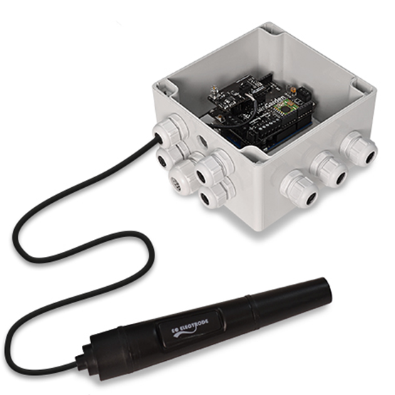

Gambar 2. 5 Electrical conductivity sensor

### *Temperature – Waterproof (DS18B20) Sensor*

Sensor digital ini memungkinkan Anda untuk secara tepat mengukur suhu dalam kondisi basah. Sensor ini termasuk dalam platform terbuka aquarium dan Open Garden kami. Pemeriksaan suhu digital ini disegel memungkinkan untuk tepat mengukur suhu di lingkungan basah dengan 1-wire interface. DS18B20 menyediakan 9 sampai 12-bit pembacaan (*configurable*) suhu lebih 1-wire interface[17].

Tabel 2. 4 Spesifikasi Temperature Sensor – Waterproof (DS18B20)

|  |  |  |
| --- | --- | --- |
| No. | *Spesification* | |
| 1. | *Dimensions* | *Probe is 7mm in diameter and roughly 26mm long* |
| 2. | *Input voltage* | 3.0-5.5V |
| 3. | *Temperature range* | -55 0C to + 125 0C |
| 4. | *Accuracy* | -10 0C to + 85 0C |
| 5. | *1 Wire interface* | |
| 6. | *Waterproof* | |

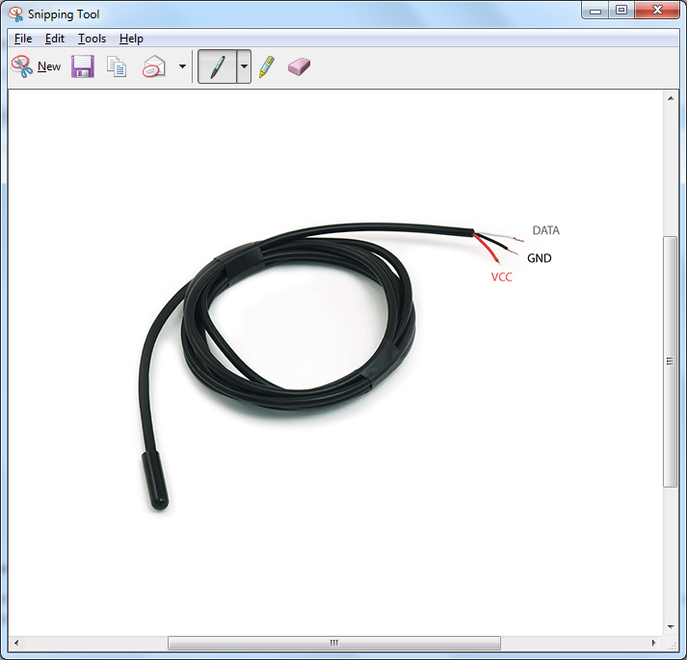

Gambar 2. 6 *Temperature – Waterproof (DS18B20) Sensor*

## *Decision Support System(DSS)*

Sistem Pendukung Keputusan (SPK) atau *Decision Support System (DSS)* adalah sebuah sistem yang mampu memberikan kemampuan pemecahan masalah maupun kemampuan pengkomunikasian untuk masalah dengan kondisi semi terstruktur dan tak terstruktur. Sistem ini digunakan untuk membantu pengambilan keputusan dalam situasi semi terstruktur dan situasi yang tidak terstruktur, dimana tak seorangpun tahu secara pasti bagaimana keputusan seharusnya dibuat.

SPK bertujuan untuk menyediakan informasi, membimbing, memberikan prediksi serta mengarahkan kepada pengguna informasi agar dapat melakukan pengambilan keputusan dengan lebih baik. SPK merupakan implementasi teori-teori pengambilan keputusan yang telah diperkenalkan oleh ilmu-ilmu seperti operation *research* dan menegement science, hanya bedanya adalah bahwa jika dahulu untuk mencari penyelesaian masalah yang dihadapi harus dilakukan perhitungan iterasi secara manual (biasanya untuk mencari nilai minimum, maksimum, atau optimum), saat ini computer PC telah menawarkan kemampuannya untuk menyelesaikan persoalan yang sama dalam waktu relatif singkat[11].

Sprague dan Watson mendefinisikan Sistem Pendukung Keputusan (SPK) sebagai sistem yang memiliki lima karakteristik utama yaitu :

1. Sistem yang berbasis komputer
2. Dipergunakan untuk membantu para pengambil keputusan
3. Untuk memecahkan masalah-masalah rumit yang mustahil dilakukan dengan kalkulasi manual.
4. Melalui cara simulasi yang interaktir.
5. Dimana data dana model analisis sebagai komponen utama.

Secara umum Sistem Pendukung Keputusan dibangun oleh tiga komponen besar yaitu database Management, Model Base dan Software System/User Interface. Komponen SPK tersebut dapat digambarkan seperti gambar di bawah ini.

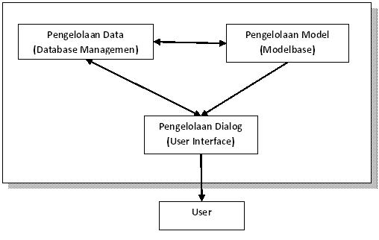

Gambar 2. 7 Komponen Sistem Pendukung Keputusan

1. *Database management*

Merupakan subsistem data yang terorganisasi dalam suatu basis data. Data yang merupakan suatu sistem pendukung keputusan dapat berasal dari luar maupun dalam lingkungan. Untuk keperluan SPK, diperlukan data yang relevan dengan permasalahan yang hendak dipecahkan melalui simulasi.

1. *Model Base*

Merupakan suatu model yang merepresentasikan permasalahan kedalam format kuantitatif (model matematika sebagai contohnya) sebagai dasar simulasi atau pengambilan keputusan, termasuk didalamnya tujuan dari permaslahan (*objektif*), komponen-komponen terkait, batasan-batasan yang ada (*constraints*), dan hal-hal terkait lainnya. Model Base memungkinkan pengambil keputusan menganalisa secara utuh dengan mengembangkan dan membandingkan solusi alternatif.

1. *User Interface*

Terkadang disebut sebagai subsistem dialog, merupakan penggabungan antara dua komponen sebelumnya yaitu Database Management dan Model Base yang disatukan dalam komponen ketiga (user interface), setelah sebelumnya dipresentasikan dalam bentuk model yang dimengerti computer. User Interface menampilkan keluaran sistem bagi pemakai dan menerima masukan dari pemakai kedalam Sistem Pendukung Keputusan.

## *Board Arduino Uno*

*Arduino* adalah pengendali *mikro single-board* yang bersifat *open-source*, diturunkan dari Wiring platform, dirancang untuk memudahkan penggunaan elektronik dalam berbagai bidang. Hardware yang digunakan memiliki prosesor Atmel AVR dan softwarenya memiliki bahasa pemrograman yaitu java.

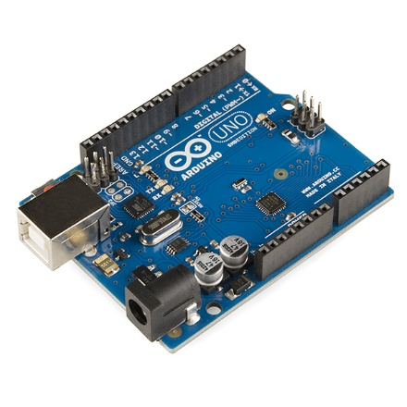

Gambar 2. 8 *Board Arduino Uno*

Arduino Uno adalah board mikrokontroler berbasis ATMEGA328. Uno memiliki 14 pin digital *input / output* dimana 6 dapat digunakan sebagai *output PWM*, 6 *input analog*, resonator keramik 16 MHz, koneksi USB, jack listrik, *header* ICSP, dan tombol reset. Uno dibangun berdasarkan apa yang diperlukan untuk mendukung mikrokontroler, sumber daya bisa menggunakan power USB dan juga dengan adaptor atau baterai.

*Arduino Uno* memiliki beberapa fasilitas untuk komunikasi dengan sebuah komputer, *Arduino* lainnya atau mikrokontroler lainnya. ATmega 328 menyediakan serial komunikasi UART TTL (5V), yang tersedia pada pin digital 0 (RX) dan 1 (TX). Sebuah Atmega 16U2 pada channel board serial komunikasinya melalui USB dan muncul sebagai sebuah port virtual ke software pada komputer. Firmware 16U2 menggunakan driver USB COM standar, dan tidak ada driver eksternal yang dibutuhkan. Bagaimanapun, pada Windows, sebuah file inf pasti dibutuhkan. Software Arduino mencakup sebuah serial monitor yang memungkinkan data tekstual terkirim ke dan dari board Arduino. LED RX dan TX pada board akan menyala ketika data sedang ditransmit melalui chip USB-to-serial dan koneksi USB pada komputer (tapi tidak untuk komunikasi serial pada pin 0 dan 1).

Sebuah SoftwareSerial library memungkinkan untuk komunikasi serial pada beberapa pin digital UNO.

Atmega328 juga mensupport komunikasi I2C (TWI) dan SPI. Software Arduino mencakup sebuah Wire library untuk memudahkan menggunakan bus I2C, lihat dokumentasi untuk lebih jelas. Untuk komunikasi SPI, gunakan SPI library[12].

Tabel 2. 5 Spesifikasi *Board Arduino Uno*

|  |  |  |
| --- | --- | --- |
| **No.** | **Nama** | **Detile** |
| 1. | Mikrokontroller | ATmega328 |
| 2. | Tegangan Operasi | 5V |
| 3. | Pin digital I/O | 14 (6pin PWM) |
| 4. | Pin analog input | 6 |
| 5. | Arus DC per pin I/O | 40 mA |
| 6. | Flash memory | 32 KB, 0.5 KB untuk bootloader |
| 7. | SRAM | 2 KB |
| 8 | EEPROM | 1 KB |

## *Wifi Module Roving RN-Xvee*

Modul RN-XV berdasarkan pada RN-171 modul Wifi Roving Networks dan menggabungkan 802.11 b / g radio, 32 bit prosesor, TCP / IP stack, jam real-time, kripto accelerator, unit manajemen daya dan analog sensor interface. Modul RN-XV mendukung infrastruktur jaringan untuk akses internet di seluruh dunia langsung oleh setiap node dan konektivitas adhoc untuk titik terhubung sepenuhnya ke titik jaringan, tidak seperti banyak implementasi 802.15.4 yang perlu luas, profil aplikasi kustom dan produk bridging tambahan. RN-XVee mendukung rentang suhu industri, sehingga ideal untuk aplikasi seperti jaringan sensor, pengendali industri atau komersial, utilitas meter dan aplikasi M2M. Modul ini memiliki fungsi tambahan melalui programmable GPIOs onboard (8) dan ADC (3). ADC memberikan resolusi 14-bit sedangkan GPIOs dapat dikonfigurasi untuk menyediakan fungsionalitas standar atau status sinyal ke mikrokontroler host untuk mengurangi kebutuhan untuk polling serial antara modul Wi-Fi dan *microcontroller host.* Modul *wifi* yang dipakai pada sistem ini adalah *Roving RN-171*. Pada sistem ini *wifi* digunakan untuk mengirimkan data dari mikrokontroler ke *webserver*. *Roving RN-171* adalah *wifi* yang bekerja dengan protokol komunikasi UART. Berikut adalah gambar Roving RN-171[14].

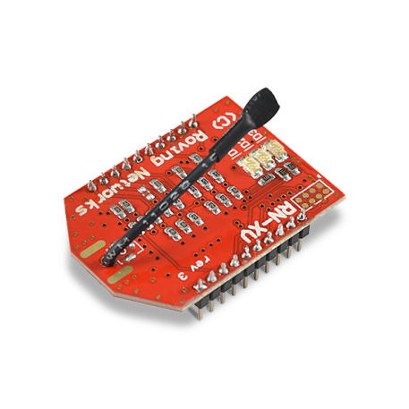

Gambar 2. 9 *Roving RN-XVee WiFi module*

## Web Server Windows Apache MySQL PHP (WAMP)

WAMP merupakan singkatan dari dari *Windows and the principal components of the package: Apache, MySQL and PHP (Perl or Python)*. Merupakan sebuah paket perangkat lunak bebas yang digunakan untuk menjalankan sebuah aplikasi secara lengkap. WampServer merupakan paket Instalasi *all-in-one* yang terdiri dari *Windows Apache*, *MySQL*, dan *PHP* yang sudah saling terintegrasi. WampServer versi 2.0 misalnya, dalam paket ini telah terseintegrasi Apache 2.2.8, MySQL 5.0.51b dan PHP 5.2.6. Wamp Server merupakan sebuah aplikasi yang dapat menjadikan komputer maupunlaptop anda menjadi sebuah server atau bisa dikatakan server offline. Kegunaan wamp server ini untuk membuat jaringan local sendiri dalam artian anda dapat membuat website secara offline yang biasanya untuk joomla, wordpress, dll. Wamp server hanya bisa digunakan untuk sistem operasi windows. Komponen-komponen dari WAMP:

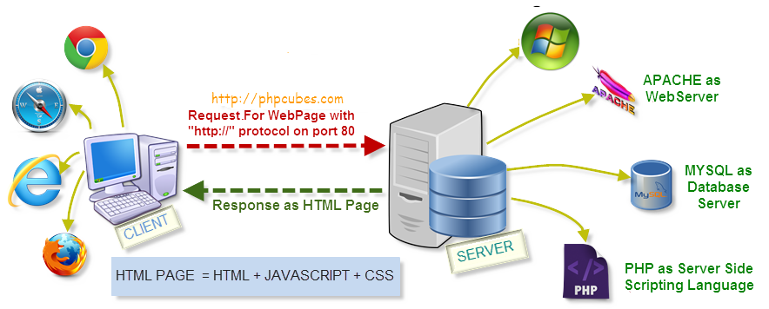

Gambar 2. 10 Ilustrasi Skema WAMP

### Windows – sistem operasi

Sistem operasi Windows menyediakan platform untuk operasi yang aman dan terpercaya dari server web. Akses ke sistem file diatur oleh hak akses file dan ditegakkan oleh sistem operasi. Sistem operasi juga menyediakan interface untuk jaringan dan melaksanakan proses keamanan dan user.

### Apache HTTP Server

Ketika permintaan pengguna halaman atau konten dari web server, Apache menerima permintaan HTTP dan menafsirkan isi. Sebagai contoh, Apache akan menentukan apakah ekstensi file telah pasokan sebagai bagian dari Permintaan. Jika demikian itu akan menentukan apakah sumber daya yang diminta adalah item statis, misalnya sebuah halaman web sederhana yang disimpan sebagai file HTML, atau apakah objek yang diminta berhubungan dengan aplikasi, misalnya PHP file. Tergantung pada kompleksitas dari item yang diminta, Apache mungkin diperlukan untuk menemukan dan menanggapi dengan sejumlah sumber daya, misalnya file HTML dasar, file CSS, Javascript, gambar dan media lain seperti file audio MP3 dari file video SWF. Apache menentukan di mana untuk menemukan konten berdasarkan jalur yang ditetapkan dalam Permintaan HTTP dan path file tersebut diidentifikasi dalam konten HTML.

### MySQL

Biasanya sebuah website PHP juga akan menggunakan database MySQL untuk menyimpan informasi konten dan konfigurasi. Hal ini possibel untuk membangun situs mana isinya storeed dalam file teks datar, namun penggunaan databses relasional seperti MySQL memberikan fleksibilitas yang lebih besar. Interaksi antara webserver Apache dan database MySQL ditangani oleh PHP.

### PHP

Semakin pengguna mengharapkan akan diberikan konten dinamis wuth, yang dapat dipengaruhi oleh waktu, peristiwa terkini, lokasi pengguna atau personalisasi. Dengan website ini lebih kompleks, halaman HTML statis sebagian besar digantikan oleh aplikasi. Salah satu bahasa scripting yang paling populer adalah PHP dan ada berbagai macam aplikasi yang tersedia termasuk sistem manajemen konten (CMS) seperti Joomla, forum, papan buletin, shopping cart, dll!

Untuk situs yang dinamis, server web Apache dikonfigurasi untuk mengenali kapan script perlu dijalankan, ini dapat melalui kombinasi ekstensi file dan pengaturan default. Misalnya, jika halaman rumah website diminta dan server telah terinstal PHP, Apache akan mencari file index.php di direktori root jika tidak ada file index.html di direktori root website. Ini adalah mekanisme yang digunakan untuk memulai aplikasi seperti Joomla! Script PHP akan digunakan untuk menyimpan dan mengambil informasi dan untuk membuat layout halaman HTML untuk pengiriman kembali ke browser pengguna oleh server web Apache.

### *Database*

Pangkalan data atau basis data (bahasa Inggris: *database*), atau sering pula dieja basis data, adalah kumpulan informasi yang disimpan di dalam komputer secara sistematik sehingga dapat diperiksa menggunakan suatu program komputer untuk memperoleh informasi dari basis data tersebut. Perangkat lunak yang digunakan untuk mengelola dan memanggil kueri (*query*) basis data disebut sistem manajemen basis data (*database management system*, *DBMS*). Sistem basis data dipelajari dalam ilmu informasi. Istilah "basis data" berawal dari ilmu komputer. Meskipun kemudian artinya semakin luas, memasukkan hal-hal di luar bidang elektronika, artikel ini mengenai basis data komputer. Catatan yang mirip dengan basis data sebenarnya sudah ada sebelum revolusi industri yaitu dalam bentuk buku besar, kuitansi dan kumpulan data yang berhubungan dengan bisnis.

Konsep dasar dari basis data adalah kumpulan dari catatan-catatan, atau potongan dari pengetahuan. Sebuah basis data memiliki penjelasan terstruktur dari jenis fakta yang tersimpan di dalamnya: penjelasan ini disebut skema. Skema menggambarkan obyek yang diwakili suatu basis data, dan hubungan di antara obyek tersebut. Ada banyak cara untuk mengorganisasi skema, atau memodelkan struktur basis data: ini dikenal sebagai model basis data atau model data. Model yang umum digunakan sekarang adalah model relasional, yang menurut istilah layman mewakili semua informasi dalam bentuk tabel-tabel yang saling berhubungan di mana setiap tabel terdiri dari baris dan kolom (definisi yang sebenarnya menggunakan terminologi matematika). Dalam model ini, hubungan antar tabel diwakili denga menggunakan nilai yang sama antar tabel. Model yang lain seperti model hierarkis dan model jaringan menggunakan cara yang lebih eksplisit untuk mewakili hubungan antar tabel. Istilah basis data mengacu pada koleksi dari data-data yang saling berhubungan, dan perangkat lunaknya seharusnya mengacu sebagai sistem manajemen basis data *(database management system DBMS)*. Jika konteksnya sudah jelas, banyak administrator dan programer menggunakan istilah basis data untuk kedua arti tersebut.

**------------------**Halaman ini Sengaja Di Kosongkan**------------------**

# 

# BAB III

# PERANCANGAN SISTEM



Pada pembuatan sistem analisa data kualitas air untuk hidroponik untuk proyek akhir ini secara umum terbagi menjadi menjadi tiga bagian yaitu :

1. Perancangan dan pembuatan sistem mekanik dan perangkat keras.
2. Perancangan dan pembuatan perangkat lunak yang meliputi android mobile application, database dan komunikasi data.
3. Konfigurasi dengan jaringan wireless.

Pengerjaan sistem proyek akhir ini dibagi menjadi beberapa bagian seperti berikut :

STUDI LITERATUR

RANCANG BANGUN SISTEM DFT HIDROPONIK

RANCANG BANGUN SISTEM SESOR, ELEKTRONIK DAN KALIBRASI SENSOR OPEN GARDEN HYDROPONICS

RANCANG BANGUN SISTEM MONITORING SENSOR PH, EC, HUMIDITY DAN TEMPERATURE

PENGOLAH DAN PENGIRIMAN DATA (ARDUINO ke PC) VIA WIFI

SISTEM PENERIMA DATA (DARI ARDUINO WIFI) WEBSERVER

PENYAJIAN SEMUA DATA SENSOR WEB SERVER WAMP

EVALUASI KESELURUHAN SISTEM DAN PENGUJIAN

VISUALISASI DATA GRAFIK TIAP SENSOR DAN KLASIFIKASI DATA

RANCANG BANGUN SISTEM KOMUNIKASI DATA PADA OPEN GARDEN

Gambar 3. 1 Metodologi Penelitian

Pada tugas akhir ini, tahap awal yang dilakukan peneliti adalah melakukan studi literature. Pada tahap ini peneliti melakukan pencarian dan mempelajari pustaka-pustaka yang berkaitan dengan proyek akhir (*wireless sensor network, water quality for hydroponics,dll)* berupa paper, jurnal, maupun buku. Langkah selanjutnya peneliti merancang dan membangun sistem hidroponik dengan model DFT *(Deep Flow Technique)*. Prinsip kerja sistem hidroponik DFT adalah dengan mensirkulasikan larutan nutrisi tanaman secara terus –menerus selama 24 jam pada rangkaian aliran tertutup. Larutan nutrisi tanaman didalam tangki dipompa oleh pompa air menuju bak penanaman melalui jaringan irigasi pipa, kemudian larutan nutrisi tanaman di dalam bak penanaman dialirkan kembali menuju tangki. Tanaman dapat tumbuh dan berkembang dengan baik apabila lingkungan pertumbuhannya sesuai. Untuk menciptakan lingkungan tumbuh yang optimum bagi tanaman, perlu dilakukan pengendalian factor–faktor Iingkungan seperti temperatur, kelembaban, intensitas cahaya, pH dan ec pada media tanam.

Untuk bagian kedua yakni elektronik, yang meliputi rangkaian elektronik sensor. Sensor yang digunakan adalah sensor (*ph, dht22-temperature + humidity, electro - conductivity, temperature)* dari *open garden hydroponics.* Nilai yang terkandung dalam air dapat diketahui nilai dan diklasifikasikan untuk menentukan masing –masing kategori dengan menggunakan sensor tersebut. Bagian selanjutnya adalah komunikasi data antara arduino yang sebelumnya telah dipasang dengan *open garden shield, communication shield* dan *wifi module roving networks RN-171* sebagai sistem baru. Komunikasi antar muka perangkat pengolah data dengan client menggunakan *php* yang di tanam pada perangkat komputer server sebagai bagian dari proses pengolah data dari sensor – sensor yang terpasang pada Arduino uno.

Sebagai akhir dari proses pembuatan sistem tersebut maka dilakukan evaluasi terhadap hasil yang didapatkan, sehingga informasi penting yang berguna akan digunakan sebagai referensi dalam pengembangan selanjutnya.

## Konsep Sistem

Untuk konfigurasi sistem pada pembuatan proyek akhir diperlihatkan pada gambar 3.1 dibawah ini, dimana terdapat beberapa bagian antara lain bagian mekanik yaitu plan hidroponik dengan model DFT *(Deep Flow Technique)*, selanjutnya bagian rangkaian elektronik sensor yang meliputi: rangkaian sensor,mikrokontroller dan rangkaian interface. Untuk jaringan dengan menggunakan wifi router, server dan WAP *(wireless application protocol)* *mobile phone.*

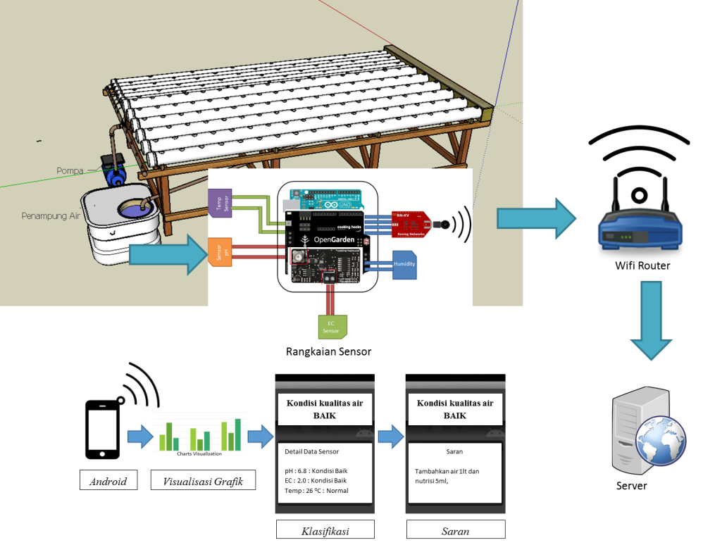

Gambar 3. 2 Alur Kerja Sistem

Pada penelitian ini membangun konsep *Internet of Thing(IoT)* dimana dalam melakukan proses *monitoring* terhadap kondisi kandungan yang terdapat dalam air dalam tangki hidroponik akan menjadi lebih mudah dan fleksibel dalam mengakses data informasi melalui jaringan internet yang saat ini memiliki kemampuan cakupan area yang luas yang diperlukan untuk penelitian dalam menganalisa kualitas larutan. Plan yang digunakan adalah hidroponik dengan sistem *DFT (Deep Flow Technique),* Sistem *Deep Flow Tehnique (DFT)* adalah sistem dengan meletakkan akar tanaman pada lapisan air pada kedalaman berkisar antara 4-6 cm. Kelebihan dari teknik hidroponik sistem DFT ini adalah pada saat aliran arus listrik padam maka larutan nutrisi tetap tersedia untuk tanaman, karena pada sistem ini kedalam larutan nutrisinya mencapai kedalaman 6 cm. Jadi pada saat tidak ada aliran nutrisi maka masih ada larutan nutrisi hidroponik yang tersedia.

Prinsip dasar Hidroponik Sistem *Deep Flow Technique (DFT)* adalah mensirkulasikan larutan nutrisi tanaman secara terus-menerus selama 24 jam pada rangkaian aliran tertutup. Larutan nutrisi tanaman di dalam tangki dipompa oleh pompa air menuju bak penanaman melalui jaringan irigasi pipa, kemudian larutan nutrisi tanaman di dalam bak penanaman dialirkan kembali menuju tangki. Beberapa tanaman yang sering ditanam secara hidroponik dengan sistem DFT adalah sayur-sayuran seperti bak choy, brokoli, sawi, kailan, bayam, kangkung, tomat, bawang, dll.

Perangkat keras untuk mengolah data sensor dengan *Open Garden,* dimana jenis *Open Garden* yang digunakan adalah *Open Garden for Hidroponics* yang merupakan produk dari *cooking hacks*. Dengan menggunakan *Open Garden for Hidroponics* jenis ini yang memiliki beberapa kemampuan yang telah disediakan oleh vendor produk. Selanjutnya agar dapat melakukan pemantauan kandungan yang terlarut dalam air hidroponik, maka akan digunakan beberapa sensor yang berperan dalam membaca kandungan kadar kandungan terlarut dalam air. Sensor yang digunakan adalah sensor *water quality for hydroponics* yang berasal dari vendor merek cooking hacks. Pada sistem yang dibangun oleh peneliti ini, akan ditambahkan pc server yang merupakan perangkat pendukung, melalui pc server ini akan ditampung semua informasi mengenai nilai kandungan zat terlarut pada air yang telah dibaca oleh sensor. Dalam penelitian ini dilakukan modifikasi pada *Open Garden for Hidroponics* agar mampu menerima data dari sensor. Modifikasi yang dilakukan meliputi beberapa tahap, antara lain :

1. Merancang dan membangun komunikasi sistem pc server terhadap data sensor.
2. Merancang dan membangun pada sistem pc server terhadap jaringan.
3. Merancang dan membangun sistem yang ditanam agar dapat menyajikan data pada aplikasi *mobile.*

Untuk dapat menggunakan jaringan maka ditambahkan *wifi* *Roving RN-171* dalam mengakses *Open Garden for Hidroponics* agar dapat mengirim data dari *Open Garden for Hidroponics* ke *gateway* secara nirkabel menuju pc server. Pada pc server ditambahan berupa program *web application* yang dapat menyajikan data yang telah ditampung dalam database dan menganalisa data tersebut.

## Perancangan Sistem Mekanik

Pada tugas akhir ini mekanik yang digunakan sebagai media tempat untuk sistem tanam hidroponik adalah dengan menggunakan DFT (*Deep Flow Technique)*. Prinsip kerja sistem hidroponik DFT adalah dengan mensirkulasikan larutan nutrisi tanaman secara terus –menerus selama 24 jam pada rangkaian aliran tertutup. Larutan nutrisi tanaman didalam tangki dipompa oleh pompa air menuju bak penanaman melalui jaringan irigasi pipa, kemudian larutan nutrisi tanaman di dalam bak penanaman dialirkan kembali menuju tangki. Bahan-bahan yang digunakan untuk membangun sistem mekanik ini adalah sebagai berikut :

1. Pipa PVC diameter 3”
2. DOP PVC (tutup pipa PVC) ukuran 3”
3. Pipa PVC diameter 1/2”
4. T pipa PVC 1/2”
5. Elbow/Knee PVC 1/2”
6. Selang 5mm
7. Rangka dari alumunium hollow
8. Lem PVC
9. Klem pipa PVC 3”
10. Box tandon nutrisi
11. Pompa aquarium

Pada perancangan mekanik hidroponik sistem DFT peneliti menggunakan pipa ukuran 3” dan memberi lubang untuk netpot pada masing-masing pipa PVC dengan jarak antar lubang 15cm. Panjang masing-masing pipa PVC yang digunakan adalah 196cm. Untuk sirkulasi air, selang dan pompa aquarium dipasang sedemikian rupa sehingga sirkulasi air dari tangk penampungan air dapat terdistribusi dengan lancar dan baik pada masing-masing pipa dan air dapat kembali lagi ke bak penampungan. Untuk penyangga pipa, peneliti menggunakan alumuniun hollow, tinggi penyangga pipa PVC adalah ±1 meter.

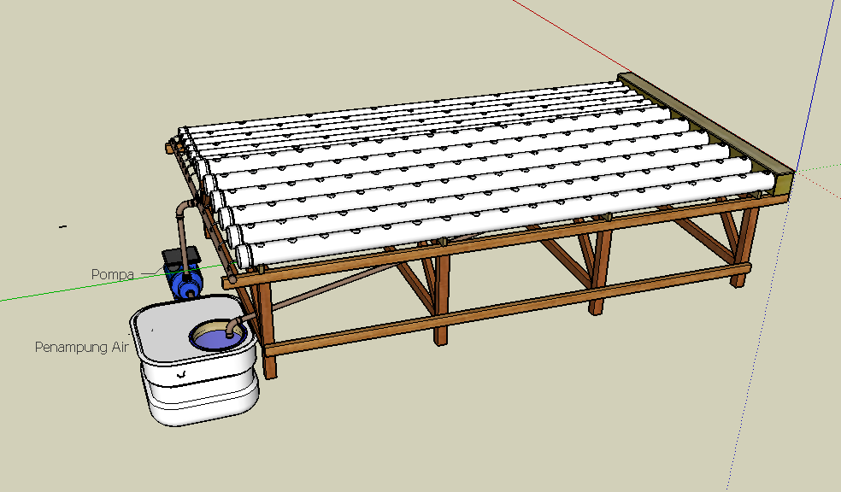

Gambar 3. 3 Rancangan hidroponik DFT dengan SketchUp

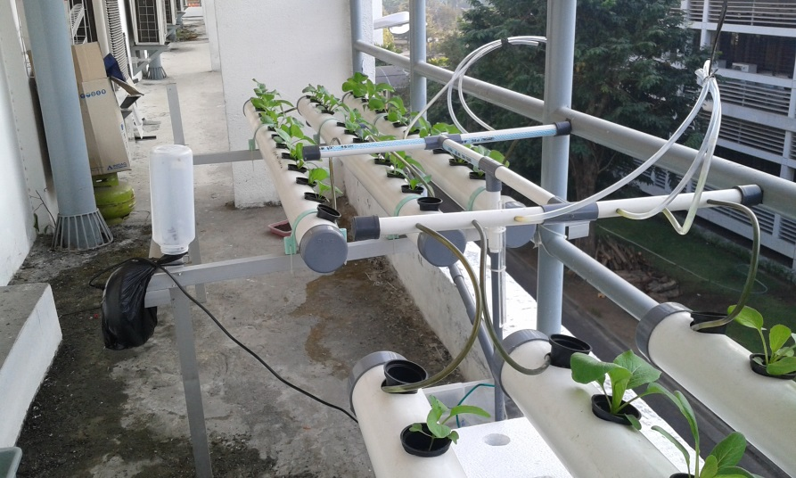

Gambar 3. 4 Implementasi hidroponik DFT tampak samping kanan

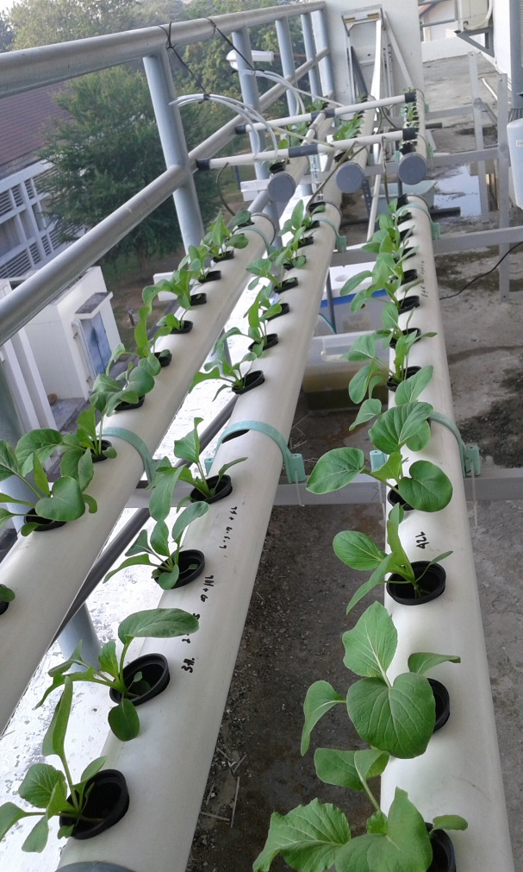

Gambar 3. 5 Implementasi hidroponik DFT tampak samping kiri

## Perancangan Hardware dan Sensor

Pada perancangan tugas akhir ini, peneliti menggunakan empat buah sensor yaitu sensor pH, sensor temperature, sensor humidity dan sensor ec. Masing-masing sensor terhubung pada mikrokontroller arduino uno, *shield open garden* dan *circuit hydroponics.* Sensor humidity dan sensor temperature memiliki 3 *conecctions* *(positive, negative dan data)* untuk dihubungkan ke *open garden shield.* Terdapat *circuit board hydroponics*  khusus untuk sensor pH dan sensor ec, dimana sensor pH dihubungkan *circuit board* dengan probe sedangkan untuk sensor ec dihubungkan pada ec connector *circuit board.*

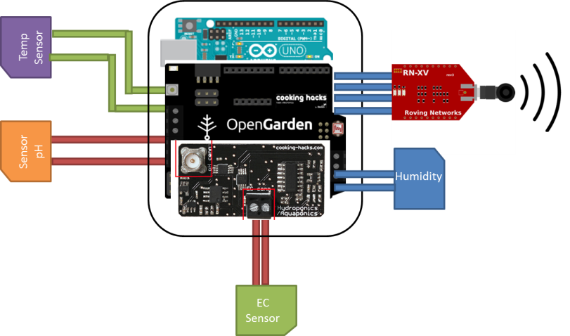

Gambar 3. 6 Rancangan Rangkaian Hardware dan Sensor

Setiap sensor mendapatkan nilai kandungan air dan lingkungan sekitar berupa data serial. Pada gambar 3.5 diatas terdapat rangkaian tambahan untuk komunikasi nirkable yaitu dengan menggunakan *wifi module Roving RN-171*. Modul ini dipasang *XBee socket* pada *communication shield* yang *compatible* dengan *open garden shiled* dan arduino. Modul *Roving RN-171* ini memiliki standart IEEE 802.11b/g dan 32 bit processor. Modul ini memiliki fungsi tambahan melalui *programmable GPIOs onboard(8) dan ADC(3)*. ADC memberikan resolusi 14-bit sedangkan GPIO dapat dikonfigurasi untuk menyediakan fungsionalitas standar atau status sinyal ke mikrokontroler host untuk mengurangi kebutuhan untuk polling serial antara modul Wi-Fi dan mikrokontroler host.

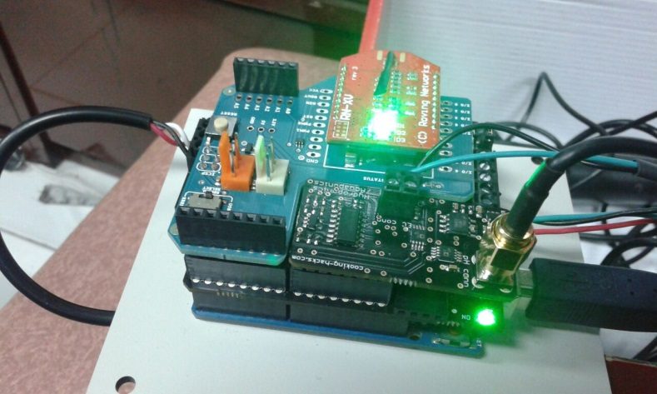

Gambar 3. 7 Implementasi Hardware dan Sensor

### pH Sensor

Sensor pH memiliki perangkat pengolah data dari sensor probe yang sedikit dijelaskan sebelumnya. Mengenai perangkat pengolahan data ini yang memiliki karakteristik keluaran berupa serial ASCII sebagai contoh keluarannya adalah 4.768. perangkat ini memiliki kemampuan pembacaan pada tiga level konsentrasi pH yang terlarut dalam air. Point menengah pH=7, point rendah pH=0-6 dan point atas 8-14[].

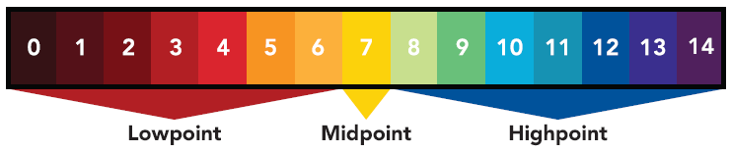

Gambar 3. 8 Level calibration pH

Dibawah ini merupakan keterangan mengenai *circuit pH sensor*:

Tabel 3. 1 Spesifikasi pH sirkuit

|  |  |  |
| --- | --- | --- |
| *No.* | *Specification* | |
| ***Reads*** | | |
| *1.* | *Measure range* | *0~14pH* |
| *2.* | *Applicable temperature* | *0~600C* |
| *3.* | *BNC Connector* | |
| *4.* | *Cable* | *2.9 meter* |
| *5.* | *Output* | *Analog* |
| *6.* | *Analogic Output* | |
| *7.* | *Baudrate* | *9600 bps* |

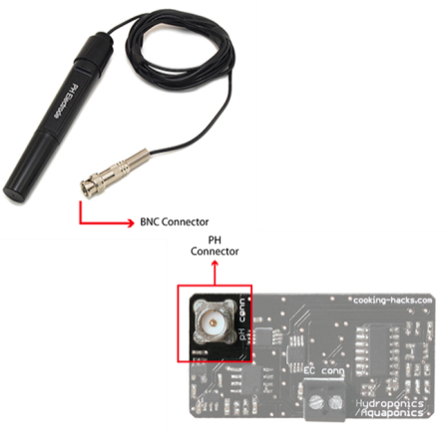

Gambar 3. 9 Ilustrasi pemasangan dengan pH probe dengan *hydroponics circuit*

### DHT22-Temperature & Humidity Sensor

DHT22-Temperature & Humidity Sensor merupakan probe sensor yang memiliki keluaran data serial. Perangkat ini memerlukan beberapa algoritma yang akan digunakan dalam perhitungan temperature yang sedang terjadi di dalam air. Tabel 3.2. dibawah ini memperlihatkan spesifikasi dari DHT22-Temperature & Humidity Sensor [].

Tabel 3. 2 Spesifikasi DHT22-Temperature & Humidity

|  |  |  |
| --- | --- | --- |
| *No.* | *Specification* | |
| ***Reads*** | | |
| *1.* | *Temperature Range* | *-40 - 80 0Celcius* |
| *2.* | *Accuracy* | *±2oC* |
| *3.* | *Input* | *3.3-6V* |
| *4.* | *Measuring Current* | *1-1.1mA* |
| *5.* | *Standby Current* | *40-50uA* |
| *6.* | *Degrees C* | *±0.5* |
| *7.* | *standby current* | *40-50 uA* |
| *8.* | *Baudrate* | *9600 bps* |

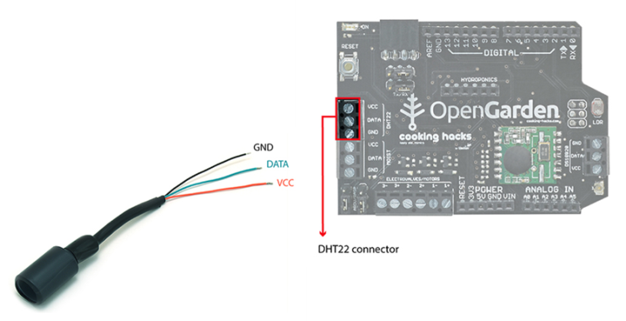

Gambar 3. 10 Ilustrasi pemasangan sensor DHT22-Temperature & Humidity dengan *Open Garden Shield Circuit*

### Electrical Conductivity Sensor

Electro-conductivity sensor merupakan perangkat yang mampu mengolah keluaran dari conductivity probe yang memiliki keluaran ASCII dengan format Electrical Conductivity (EC)[]. Berikut di bawah ini merupakan spesifikasi dari perangkat tersebut:

Tabel 3. 3 Spesifikasi electrical conductivity

|  |  |  |
| --- | --- | --- |
| *No.* | *Specification* | |
| ***Reads*** | | |
| *1.* | *Chemical* | *Conductivity* |
| *2.* | *Total dissolved solids* | |
| *3.* | *BNC Connector* | |
| *4.* | *Output* | *Analog* |
| *5.* | *Applicable temperature* | *0 ~ 60 0C* |
| *10.* | *Baudrate* | *9600 bps* |

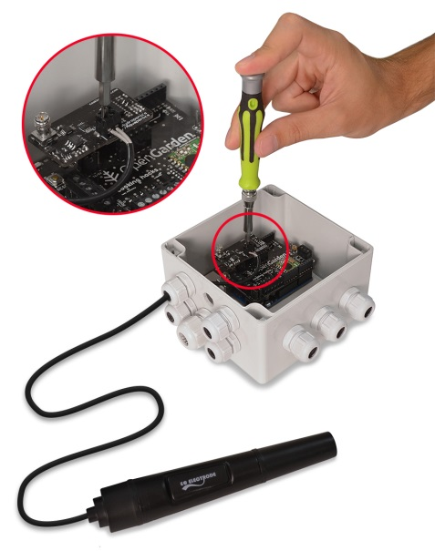

Gambar 3. 11 Ilustrasi pemasangan sensor EC circuit dengan *Open Garden Shield Circuit*

### Mikrokontroller

Pada pembuatan mikrokontroller menggunakan IC tipe Atmega-328pu[] yang bertugas untuk mengolah data dari kiriman sirkuit sensor pH, EC, Humidity dan dari sensor Temperature yang berupa data ADC*.* Mikrokontroller Atmega ini akan dilakukan parsing data dari berbagai input data baik berupa data serial maupun data ADC setelah data tersebut ditata dalam packet dengan tanda header head dan tail. Yang selanjutnya akan ditransfer oleh wifi roving networks RN-171 ke gateway. Gambar 3.8 merupakan spesifikasi dari minimum system mikrokontroller Atmega 328.

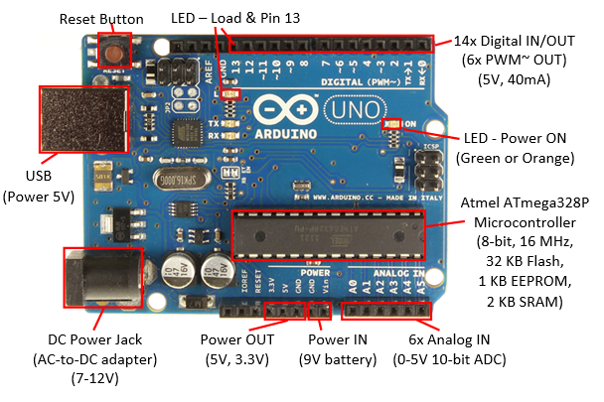

Gambar 3. 12 Arduino uno atmega 328

Tabel 3.4 merupakan detail spesifikasi dari Arduino uno yang merupakan *high end* dari merek pabrikannya, dengan demikian maka digunakan dalam penelitian ini.

Tabel 3. 4 Spesifikasi Arduino

|  |  |  |
| --- | --- | --- |
| *No.* | *Specification* | |
| *1.* | *Mikrokontroller* | *Atmega328* |
| *2* | *Operating Voltage* | *5 Volt* |
| *3.* | *Input Voltage(recommemded)* | *7-12 Volt* |
| *4.* | *Input Voltage(limit)* | *6-20 Volt* |
| *5.* | *Digital I/O* | *14 (of which 6 provide PWM output)* |
| *6.* | *PWM digital I/O pins* | *6* |
| *7.* | *Analog input pins* | *6* |
| *8.* | *DC Current per I/O pin* | *20 mA* |
| *9.* | *DC Current for 3.3V pin* | *50mA* |
| *10.* | *Flash memory* | *32 KB* |
| *11.* | *SRAM* | *2 KB* |
| *12.* | *EEPROM* | *1 KB* |
| *13.* | *Clock Speed* | *16 MHz* |
| *14.* | *Length* | *68.6 mm* |
| *15.* | *Width* | *53.4 mm* |
| *16.* | *Weight* | *24 g* |

Gambar 3.13 memperlihatkan skematik dari minimum sistem yang dibangun yang bertugas dalam mengolah data sensor.

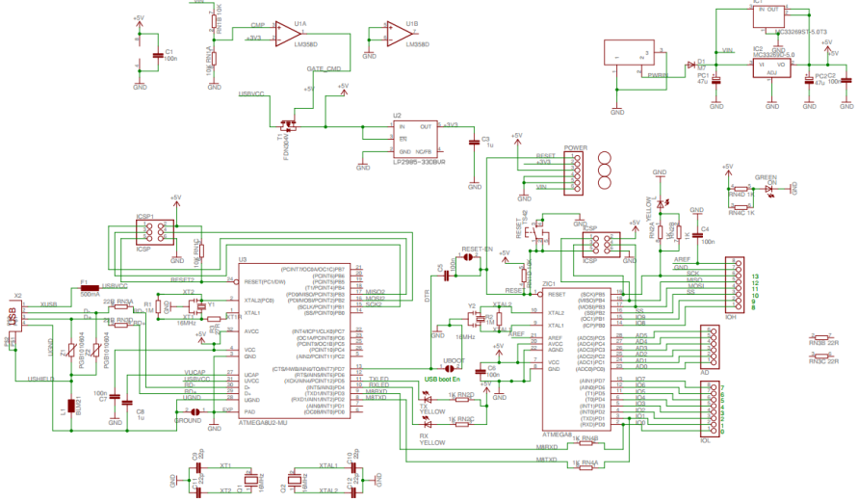

Gambar 3. 13 Skematik Arduino uno Atmega328

## Perancangan Komunikasi Data

Pada tahap ini membangun rancangan komunikasi antara perangkat sensor dan komputer menggunakan php serialport yang selanjutnya akan di tampilakan ke jendela *web browser* secara real time menggunakan socket untuk transfer data dari sisi arduino ke sensor.php, maupun sebaliknya. Serialport arduino ini berfungsi mengakses perangkat yang terhubung dengan Port USB mini komputer *(Open Garden for Hidroponics)*. Metode untuk mengirim data atau nilai sensor dari Arduino ke webserver adalah dengan menggunakan metode GET. Metode GET akan menampilkan data atau nilai pada URL, kemudian akan ditampung oleh action. GET menggunakan variable $_GET untuk menampung data atau nilai sensor. Berikut diagram alir dan pseudocode untuk membaca data serial dari sensor dan pengirimana data ke sensor.php via USB :

Inisialisasi port USB

Baca Port USB

Baudrate:9600

Databits: 8

Stopbits: 1

Parity: none

Open port, jika gagal (error) maka tampilkan informasi ‘failed to open’

Apabila proses open port berhasil selanjutnya lakukan pembacaan serial

Tampilkan data serial melalui terminal console.log

Tampung data serial ke socket dan kirim ke sensor.php

Pada sensor.php melakukan *open connection* ke webserver

demo.php melakukan pembacaan data dan menampilkan pada *display* *web browser*

Gambar 3. 14 Diagram sistem pembacaan data serial dan php

## Perancangan Software

Pada tahap ini, dibahas langkah –langkah perencanaan perangkat lunak dan metode yang dipakai secara keseluruhan. Perancangan sistem untuk membangun sistem pakar pada web dan android dengan php untuk analisa kualitas air ini terdiri atas beberapa tahap, antara lain meliputi :

1. Data

Perancangan data yang dimaksud adalah perancangan data yang berkaitan dengan pembuatan perangkat lunak, meliputi :

1. Data input

Termasuk didalamnya data-data penunjang(data sensor) sebagai inputan sistem

1. Data output

Dari data input diatas, bagaimana sistem akan memproses hingga didapat data baru sebagai output sistem.

1. Proses

Perancangan proses yang dimaksud adalah bagaimana sistem perangkat lunak akan bekerja, proses-proses apa yang digunakan, mulai dari masuknya data input yang kemudian diproses oleh sistem hingga menjadi data output.

1. Antarmuka

Perancangan antarmuka disini mengandung penjelasan tentang struktur data yang digunakan dalam sistem yang dibuat.

### Rancangan Database

Basis data atau database merupakan suatu media penyimpanan yang digunakan untuk menyimpan data-data penunjang sebagai inputan sistem dan kemudian diolah menjadi data output dari sistem. Database yang dibuat pada proyek akhir ini menggunakan database MySQL. Struktur table untuk menampung data sensor seperti gambar 3.14

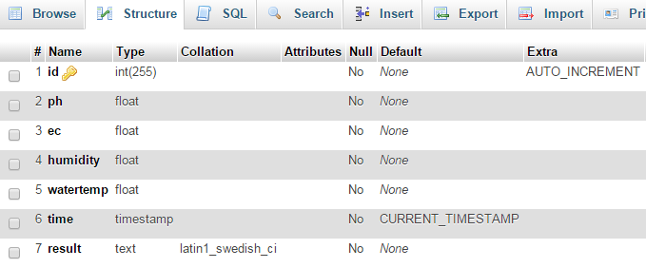

Gambar 3. 15 Struktur tabel sensor

Tabel sensor digunakan untuk menyimpan data masing –masing sensor yang didapat dari hasil pengukuran dengan menggunakan sensor pH, sensor ec, sensor humidity dan sensor temperature yang terpasang pada tangki penampung air.

1. Field id merupakan nilai id yang diset sebagai primary key pada table sensor.
2. Field ph merupakan tempat untuk menampung dan menyimpan nilai ph.
3. Field ec merupakan tempat untuk menampung dan menyimpan nilai ec.
4. Field humidity merupakan tempat untuk menampung dan menyimpan nilai humidity.
5. Field watertemp merupakan tempat untuk menampung dan menyimpan nilai temperature air.
6. Field result merupakan tempat untuk menampung dan menyimpan kesimpulan dari kualitas air.

### Rancangan Metode Sistem Pakar

1. Rancangan mesin Inferensi

Mekanisme mesin inferensi untuk sistem pakar ini, memiliki empat tahapan, yaitu sebagai berikut :

* Mendapatkan data dari sensor
* Menampung inputan dari sensor sebagai bahan untuk membuat kesimpulan
* Memeriksa inputan dari sensor yang telah ditampung, sesuai dengan ciri dari kesimpulan yang akan dibuat
* Memberikan kesimpulan dan saran.

Adapun alur proses mesin inferensi pada aplikasi dalam proses penarikan kesimpulan adalah seperti gambar 3.15 berikut :

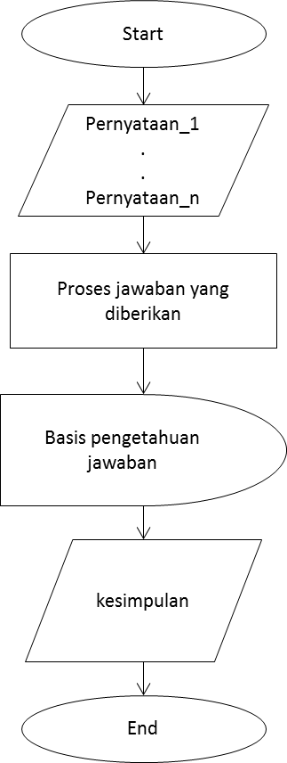

Gambar 3. 16 Alur proses mesin inferensi

1. Penggunaan *Rule Base Reasoning*

*Rule based reasoning* merupakan suatu teknik representasi pengetahuan dalam bentuk fakta (facts) dan aturan (rules). Bentuk representasi ini terdiri atas premis dan kesimpulan. Pada penalaran berbasis aturan, pengetahuan direpresentasikan dengan menggunakan aturan bentuk IF-THEN, operator logika AND digunakan apabila ada premis lain. Contoh penggunaanya pada sistem ini adalah sebagai berikut :

**Rule I** **:**

if($ph >=6.7 or $ph<= 7.3)

{

$anph = 1;

$warnaph ="bg-green"; 1 = Baik

}

**Rule II** **:**

if(($ph >=6.5 and $ph<6.7) or ($ph>7.3 and $ph<=7.5))

{

$anph = 2 ;

$warnaph ="bg-yellow"; 2 = Sedang

}

**Rule III** **:**

if($ph >7.6 or $ph <6.4)

{

$anph = 3;

$warnaph ="bg-red"; 3 = Buruk

}

Tabel 3. 5 Rule untuk sensor pH

|  |  |  |  |  |  |  |  |
| --- | --- | --- | --- | --- | --- | --- | --- |
| Rule | Kategori pH | | | | Output | Warna | Ket |
| 1 | >= 6.7 | | <=7.3 | | 1 | Green | Baik |
| 2 | >=6.5 | < 6.7 | >7.3 | <= 7.5 | 2 | Yellow | Sedang |
| 3 | > 7.6 | | < 6.4 | | 3 | Red | Buruk |

**Rule I** **:**

if($ec>=1.2 or $ec<=2.3)

{

$anec = 1 ; 1 = Baik

$warnaec = "bg-green";

}

**Rule II** **:**

if(($ec>=1.00 and $ec<1.2)or ($ec>2.3 and $ec<=2.7))

{

$anec = 2; 2 = Sedang

$warnaec = "bg-yellow";

}

**Rule III** **:**

if($ec>2.7 or $ec<=0.99)

{

$anec = 3;

$warnaec = "bg-red"; 3 = Buruk

}

Tabel 3. 6 Rule untuk sensor ec

|  |  |  |  |  |  |  |  |
| --- | --- | --- | --- | --- | --- | --- | --- |
| Rule | Kategori ec | | | | Output | Warna | Ket |
| 1 | >= 1.2 | | <=2.3 | | 1 | Green | Baik |
| 2 | >=1.0 | < 1.2 | >2.3 | <= 2.7 | 2 | Yellow | Sedang |
| 3 | > 2.7 | | < =0.9 | | 3 | Red | Buruk |

**Rule I** **:**

if($temp>=27.7 or $temp<=30.3)

{

$antemp = 1;

$warnatemp = "bg-green"; 1 = Baik

}

**Rule II** **:**

if(($temp>=26.5 and $temp<27.7)or ($temp>30.3 and $temp<=31.5))

{

$antemp = 2;

$warnatemp = "bg-yellow"; 2= Sedang

}

**Rule III** **:**

if($temp>31.5 or $temp<26.4)

{

$antemp = 3;

$warnatemp = "bg-red"; 3 = Buruk

}

Tabel 3. 7 Rule untuk sensor temperature

|  |  |  |  |  |  |  |  |
| --- | --- | --- | --- | --- | --- | --- | --- |
| Rule | Kategori temperature | | | | Output | Warna | Ket |
| 1 | >= 27.7 | | <=30.3 | | 1 | Green | Baik |
| 2 | >=26.5 | < 27.7 | >30.3 | <= 31.5 | 2 | Yellow | Sedang |
| 3 | > 31.5 | | < 26.4 | | 3 | Red | Buruk |

**Rule I** **:**

if($humi>=60 or $humi<=80)

{

$anhumi = 1;

$warnahumi = "bg-green";

}

**Rule II** **:**

if(($humi>=50 and $humi<60)or ($humi>80 and $humi<=90))

{

$anhumi = 2;

$warnahumi = "bg-yellow";

}

**Rule III** **:**

if($humi>90 or $humi<50)

{

$anhumi = 3;

$warnahumi = "bg-red";

}

Tabel 3. 8 Rule untuk sensor humidity

|  |  |  |  |  |  |  |  |
| --- | --- | --- | --- | --- | --- | --- | --- |
| Rule | Kategori humidity | | | | Output | Warna | Ket |
| 1 | >= 60 | | <=80 | | 1 | Green | Baik |
| 2 | >=50 | < 60 | >80 | <= 90 | 2 | Yellow | Sedang |
| 3 | > 90 | | < 50 | | 3 | Red | Buruk |

Untuk penarikan kesimpulan, menggunakan skala kepastian, misalkan output sensor (premis) mengandung nilai 1(baik) maka kondisi air bersifat baik. Sedangkan jika nilai setiap sensor mengandung nilai 3(buruk) maka kondisi air bersifat tidak baik. Apabila ada output sensor bernilai 2(sedang) maka kesimpulan kondisi air adalah baik. Rule untuk penarikan kesimpulan dapat dilihat pada tabel 3.9.

Tabel 3. 9 Rule analisa untuk kombinasi semua nilai sensor

|  |  |  |  |  |  |
| --- | --- | --- | --- | --- | --- |
| Rule | temp | humidity | ph | ec | result |
| 1 | 1 | 1 | 1 | 1 | baik |
| 2 | 1 | 1 | 1 | 2 | baik |
| 3 | 1 | 1 | 1 | 3 | tidak baik |
| 4 | 1 | 1 | 2 | 1 | baik |
| 5 | 1 | 1 | 2 | 2 | baik |
| 6 | 1 | 1 | 2 | 3 | tidak baik |
| 7 | 1 | 1 | 3 | 1 | tidak baik |
| 8 | 1 | 1 | 3 | 2 | tidak baik |
| 9 | 1 | 1 | 3 | 3 | tidak baik |
| 10 | 1 | 2 | 1 | 1 | baik |
| 11 | 1 | 2 | 1 | 2 | baik |
| 12 | 1 | 2 | 1 | 3 | tidak baik |
| 13 | 1 | 2 | 2 | 1 | baik |
| 14 | 1 | 2 | 2 | 2 | baik |
| 15 | 1 | 2 | 2 | 3 | tidak baik |
| 16 | 1 | 2 | 3 | 1 | tidak baik |
| 17 | 1 | 2 | 3 | 2 | tidak baik |
| 18 | 1 | 2 | 3 | 3 | tidak baik |
| 19 | 1 | 3 | 1 | 1 | tidak baik |
| 20 | 1 | 3 | 1 | 2 | tidak baik |
| 21 | 1 | 3 | 1 | 3 | tidak baik |
| 22 | 1 | 3 | 2 | 1 | tidak baik |
| 23 | 1 | 3 | 2 | 2 | tidak baik |
| 24 | 1 | 3 | 2 | 3 | tidak baik |
| 25 | 1 | 3 | 3 | 1 | tidak baik |
| 26 | 1 | 3 | 3 | 2 | tidak baik |
| 27 | 1 | 3 | 3 | 3 | tidak baik |
| 28 | 2 | 1 | 1 | 1 | baik |
| 29 | 2 | 2 | 1 | 1 | baik |
| 30 | 2 | 3 | 1 | 1 | tidak baik |
| 31 | 2 | 1 | 2 | 1 | baik |
| 32 | 2 | 1 | 2 | 2 | baik |
| 33 | 2 | 1 | 2 | 3 | tidak baik |
| 34 | 2 | 1 | 3 | 1 | tidak baik |
| 35 | 2 | 1 | 3 | 2 | tidak baik |
| 36 | 2 | 1 | 3 | 3 | tidak baik |
| 37 | 2 | 2 | 1 | 1 | baik |
| 38 | 2 | 2 | 1 | 2 | baik |
| 39 | 2 | 2 | 1 | 3 | tidak baik |
| 40 | 2 | 2 | 2 | 1 | baik |
| 41 | 2 | 2 | 2 | 2 | baik |
| 42 | 2 | 2 | 2 | 3 | tidak baik |
| 43 | 2 | 2 | 3 | 1 | tidak baik |
| 44 | 2 | 2 | 3 | 2 | tidak baik |
| 45 | 2 | 2 | 3 | 3 | tidak baik |
| 46 | 2 | 3 | 1 | 1 | tidak baik |
| 47 | 2 | 3 | 1 | 2 | tidak baik |
| 48 | 2 | 3 | 1 | 3 | tidak baik |
| 49 | 2 | 3 | 2 | 1 | tidak baik |
| 50 | 2 | 3 | 2 | 2 | tidak baik |
| 51 | 2 | 3 | 2 | 3 | tidak baik |
| 52 | 2 | 3 | 3 | 1 | tidak baik |
| 53 | 2 | 3 | 3 | 2 | tidak baik |
| 54 | 2 | 3 | 3 | 3 | tidak baik |
| 55 | 3 | 1 | 1 | 1 | tidak baik |
| 56 | 3 | 1 | 1 | 2 | tidak baik |
| 57 | 3 | 1 | 1 | 3 | tidak baik |
| 58 | 3 | 1 | 2 | 1 | tidak baik |
| 59 | 3 | 1 | 2 | 2 | tidak baik |
| 60 | 3 | 1 | 2 | 3 | tidak baik |
| 61 | 3 | 1 | 3 | 1 | tidak baik |
| 62 | 3 | 1 | 3 | 2 | tidak baik |
| 63 | 3 | 1 | 3 | 3 | tidak baik |
| 64 | 3 | 2 | 1 | 1 | tidak baik |
| 65 | 3 | 2 | 1 | 2 | tidak baik |
| 66 | 3 | 2 | 1 | 3 | tidak baik |
| 67 | 3 | 2 | 2 | 1 | tidak baik |
| 68 | 3 | 2 | 2 | 2 | tidak baik |
| 69 | 3 | 2 | 2 | 3 | tidak baik |
| 70 | 3 | 2 | 3 | 1 | tidak baik |
| 71 | 3 | 2 | 3 | 2 | tidak baik |
| 72 | 3 | 2 | 3 | 3 | tidak baik |
| 73 | 3 | 3 | 1 | 1 | tidak baik |
| 74 | 3 | 3 | 1 | 2 | tidak baik |
| 75 | 3 | 3 | 1 | 3 | tidak baik |
| 76 | 3 | 3 | 2 | 1 | tidak baik |
| 77 | 3 | 3 | 2 | 2 | tidak baik |
| 78 | 3 | 3 | 2 | 3 | tidak baik |
| 79 | 3 | 3 | 3 | 1 | tidak baik |
| 80 | 3 | 3 | 3 | 2 | tidak baik |
| 81 | 3 | 3 | 3 | 3 | tidak baik |

### Rancangan Antar muka

Pada sistem ini aplikasi antar muka dibagi menjadi dua versi, yaitu versi website dan versi mobile web android. Perbedaan dari kedua versi ini adalah pada tampilannya saja, sedangkan untuk kontennya tetap sama.

1. Implementasi aplikasi

Adapun implementasi pada aplikasi ini yaitu terdapat halaman penting sebagai user interface antara sistem dan pengguna. Seperti pada gambar 3.17 dibawah ini :

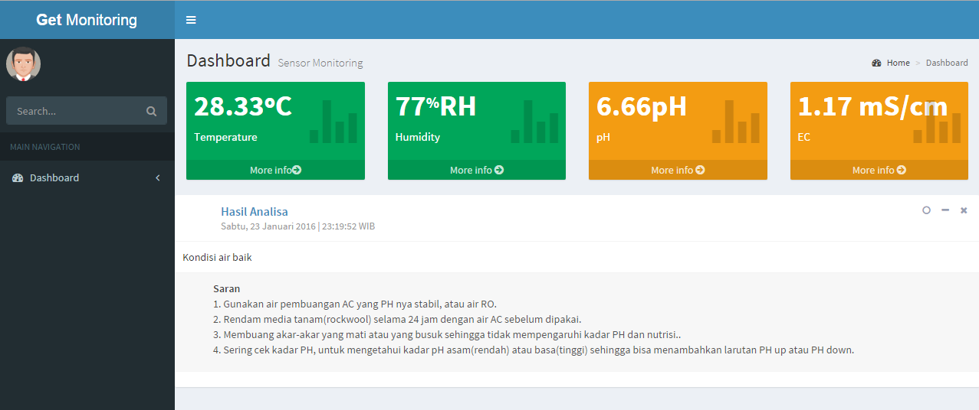

Gambar 3. 17 Halaman utama aplikasi

Pada gambar 3.17 ini terdapat box yang berisi masing-masing nilai sensor. Data yang ditampilkan tersebut merupakan data real time dari setiap sensor. Warna dari setiap box menandakan kriteria atau klasifikasi dari nilai sensor. Terdapat analisa kesimpulan dan saran yang merupakan output dari kombinasi nilai keempat sensor.

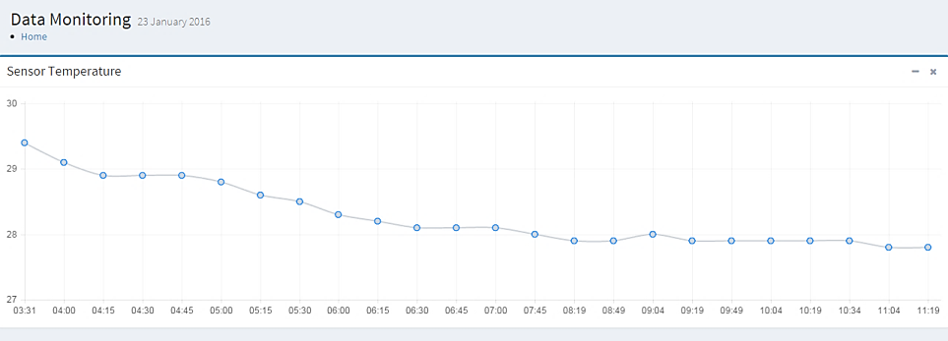

Gambar 3. 18 Halaman grafik temperature

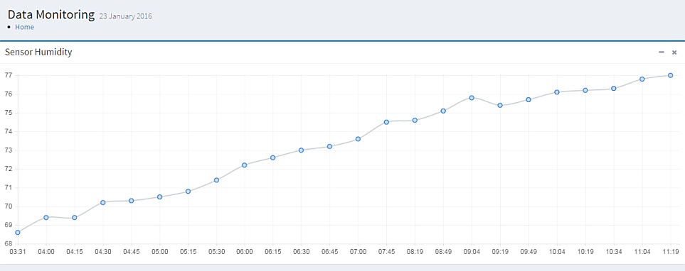

Gambar 3. 19 Halaman grafik humidity

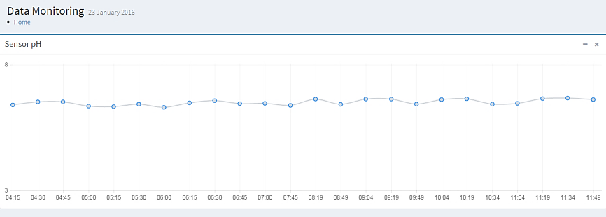

Gambar 3. 20 Halaman grafik pH

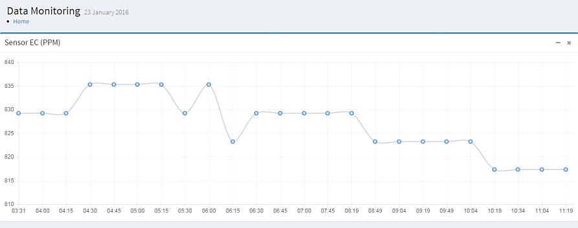

Gambar 3. 21 Halaman grafik ec

**------------------**Halaman ini Sengaja Di Kosongkan**------------------**

# BAB IV

# PENGUJIAN DAN ANALISA

Pada bab ini dibahas tentang pengujian berdasarkan perencanaan dari sistem yang telah dibuat. Pengujian ini dilaksanakan untuk mengetahui apakah sistem yang telah dibuat sudah sesuai dengan perencanaan atau belum, pengujian yang akan dilakukan pada bab ibi adalah :

1. Pengambilan data sensor dan penyimpanan pada database.
2. Pengujian jaringan dengan melakukan ping dan send data antara hardware sensor dengan komputer server dan client.
3. Menampilkan data tiap sensor ke dalam bentuk grafik yang termonitor sebagai representasi data sensor air pada web.
4. Menganalisa data tiap sensor dengan metode *expert system.*

## Lingkungan Uji Coba

1. Perangkat keras
   1. PC Desktop - HP
      1. Processor : Intel core’i5
      2. RAM : 4GB
      3. VGA : ATI Radeon HD 4300
      4. OS : Windows 7 Profesional 32-bit

* 1. Arduino Uno
     1. Microcontroller : ATmega328
     2. Flash Memory : 32 KB
     3. SRAM : 2 KB
     4. EEPROM : 1 KB
  2. Lokasi
     1. Hidroponik : Kampus PENS

## Akses Data dari Sensor pH

Pengambilan data sesnsor pH menggunakan arduino uno sebagai yang berfungsi untuk mengolah data serial yang merupakan data keluaran dari sirkuit ph sensor dalam bentuk ASCII code 8 bit.

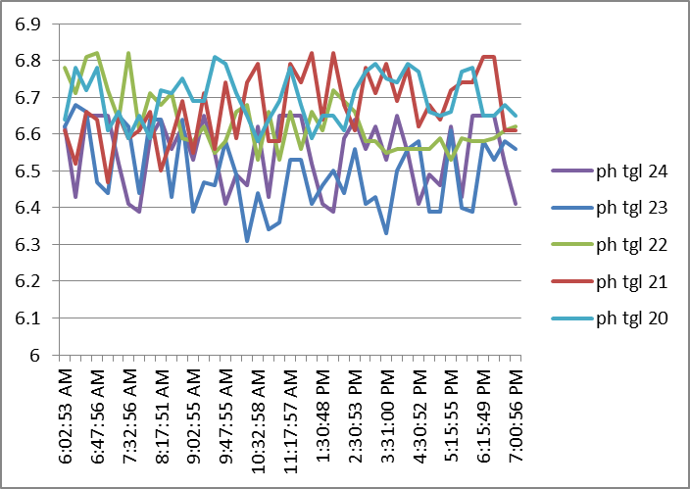

Gambar 4. 1 pH value dari pembacaan sensor air

Di bawah ini merupakan tabel yang merupakan kumpulan data dari pembacaan kadar pH air hidroponik di PENS pada tanggal 20 – 24 januari 2016.

Tabel 4. 1 Nilai keseluruhan dari data pH dalam air

|  |  |  |  |  |
| --- | --- | --- | --- | --- |
| **pH tgl 20** | **pH tgl 21** | **pH tgl 22** | **pH tgl 23** | **pH tgl 24** |
| 6.64 | 6.78 | 6.61 | 6.62 | 6.62 |
| 6.78 | 6.71 | 6.52 | 6.43 | 6.43 |
| 6.72 | 6.81 | 6.66 | 6.65 | 6.65 |
| 6.78 | 6.82 | 6.64 | 6.47 | 6.65 |
| …………. | ………….. | ………….. | …………… | …………… |
| 6.65 | 6.62 | 6.61 | 6.56 | 6.41 |

Pada grafik yang diperlihatkan pada gambar 4.1 menunjukkan nilai ph pada tanggal 20 berada pada konstan 6,64 – 6,80. Pada pengukuran yang di lakukan pada tanggal 21 air memperlihatkan penurunan kadar pH yakni berkisar antara 6,53 – 6,82. Pengukuran pH yang di lakukan terhadap air pada tanggal 22 berkisar 6,47 – 6,82. Pada pengukuran yang di lakukan pada tanggal 23 air memperlihatkan penurunan kadar pH yakni berkisar antara 6,31 – 6,68. Selanjutnya pengukuran pH yang di lakukan terhadap air pada tanggal 24 berkisar 6,39 – 6,65.

## Akses Data dari Sensor Humidity

Pengambilan data sensor humidity menggunakan arduino sebagai media transfer data melalui komunikasi nirkabel dan di simpan ke dalam database pada komputer server selanjutnya dapat di modelkan grafik data humidity.

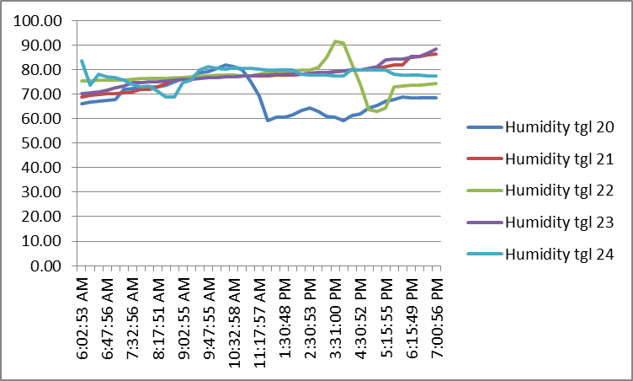

Gambar 4. 2 Humidity value dari pembacaan sensor

Di bawah ini merupakan tabel kumpulan data dari pembacaan sensor humidity di PENS pada tanggal 20 – 24 januari 2016..

Tabel 4. 2 Nilai keseluruhan dari data Humidity

|  |  |  |  |  |
| --- | --- | --- | --- | --- |
| **Humidity tgl 20** | **Humidity tgl 21** | **Humidity tgl 22** | **Humidity tgl 23** | **Humidity tgl 24** |
| 94.50 | 79.90 | 66.00 | 76.50 | 75.40 |
| 94.60 | 85.80 | 66.7 | 76.70 | 75.40 |
| ………… | ………….. | …………. | …………. | ……….. |
| 68.6 | 69.70 | 74.30 | 71.6 | 68.80 |

Pada grafik yang diperlihatkan pada gambar 4.2 mengenai pengukuran humidity yang dilakukan pada Air pada tanggal 20 januari menunjukkan angka hingga 81.7. Pada tanggal 21 nilai humidity berada pada kisaran angka 68.9 menuju 86.40. Humidity pada tanggal 22 cenderung pada kisaran 62.8 hingga 91.3. Pada tanggal 23 nilai humidity berada pada kisaran angka 70.1 menuju 88.3. Pada tanggal 24 nilai humidity berada pada kisaran angka 68.8 menuju 81.20.

## Akses Data dari Sensor EC

Pengambilan data sensor EC menggunakan arduino sebagai media transfer data melalui komunikasi nirkabel kemudian di simpan dalam database pada komputer server selanjutnya dapat di modelkan grafik data EC.

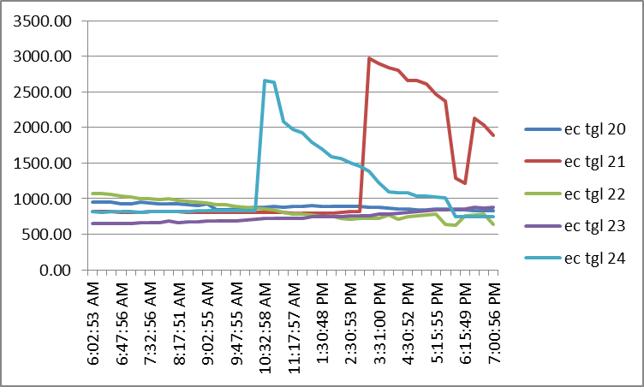

Gambar 4. 3 EC value dari pembacaan sensor

Di bawah ini merupakan tabel kumpulan data dari pembacaan sensor ec di PENS pada tanggal 20 – 24 januari 2016..

Tabel 4. 3 Nilai keseluruhan dari data EC

|  |  |  |  |  |
| --- | --- | --- | --- | --- |
| **EC tgl 20** | **EC tgl 21** | **EC tgl 22** | **EC tgl 23** | **EC tgl 24** |
| 946.28 | 817.31 | 1074.38 | 654.23 | 747.61 |
| 954.2 | 817.31 | 1070.76 | 647.63 | 811.49 |
| ………… | ………….. | …………. | …………. | ……….. |
| 829.21 | 1887.05 | 628.68 | 873.69 | 1971.06 |

Nilai tiap kandungan diperlihatkan pada tabel 4.3 untuk setiap tempat yang di jadikan pengujian terhadap sensor kandungan zat terlarut dalam air. Kandungan terlarut dalam air untuk EC pada Air pada tanggal 20 januari berkisar antara 829.21 ppm hingga 956.2 ppm. Pada air tanggal 21 nilai EC berkisar pada 800.08 ppm hingga 2973.64 ppm. Untuk nilai EC pada tanggal 22 berada pada 628.68 ppm hingga 1074.38 ppm. Untuk nilai EC pada tanggal 23 berada pada 647.63 ppm hingga 873.69 ppm. Sedangkan pada air tanggal 24 nilai EC berkisar pada 747.61 ppm hingga 2661.66 ppm. Pada tanggal 24 dan 21 terdapat peninggkatan yang sangat signifikan pada kandungan ec disebabkan karena adanya penambahan nutrisi sebanyak 15ml nutrisi AB mix dan air sebanyak 3 liter.

## Akses Data dari Sensor Temperature

Pengambilan data sensor temperature menggunakan arduino sebagai media transfer data melalui komunikasi nirkabel kemudian di simpan dalam database pada komputer server selanjutnya dapat di modelkan grafik data temperature.

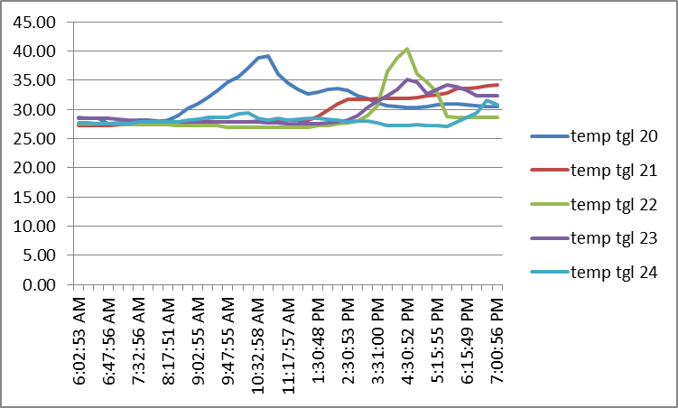

Gambar 4. 4 Temperature value dari pembacaan sensor

Di bawah ini merupakan tabel kumpulan data dari pembacaan sensor temperature di PENS pada tanggal 20 – 24 januari 2016..

Tabel 4. 4 Nilai keseluruhan dari data temperature

|  |  |  |  |  |
| --- | --- | --- | --- | --- |
| **Temp tgl 20** | **Temp tgl 21** | **Temp tgl 22** | **Temp tgl 23** | **Temp tgl 24** |
| 28.60 | 28.10 | 27.60 | 28.5 | 27.7 |
| 28.5 | 28.10 | 27.60 | 28.5 | 27.7 |
| ………… | ………….. | …………. | …………. | ……….. |
| 30.5 | 31.80 | 28.60 | 32.3 | 28.4 |

Pada grafik yang diperlihatkan pada gambar 4.4 menunjukkan nilai temperature pada tanggal 20 berada pada konstan 27.6 – 39.2. Pada pengukuran yang dilakukan pada tanggal 21 memperlihatkan penurunan kadar temperature yakni berkisar antara 27.20 – 34.20. Pengukuran temperature yang dilakukan terhadap air pada tanggal 22 berkisar 26.90 – 40.40. Pada pengukuran yang di lakukan pada tanggal 23 memperlihatkan kadar temperature yakni berkisar antara 27.6 – 35.2. Selanjutnya pengukuran temperature yang di lakukan terhadap air pada tanggal 24 berkisar 27.6 – 29.4.

## Akses dan *Read Data Serial*

Pembacaan data setiap sensor dengan menggunakan komunikasi serial dengan baudrate 9600. Percobaan ini menggunakan setiap sensor dengan menggunakan Arduino uno.

1. Menjalankan c++ read serial pH

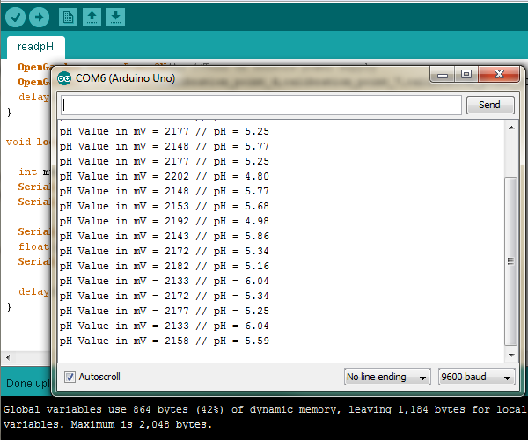

Gambar 4. 5 Akses data serial sensor pH

1. Menjalankan c++ read serial Temperature

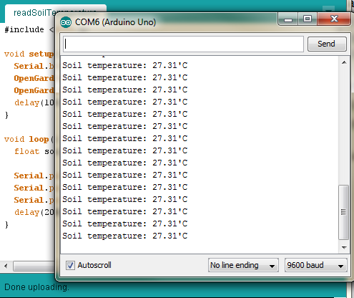

Gambar 4. 6 Akses data serial sensor temperature

1. Menjalankan c++ read serial Humidity

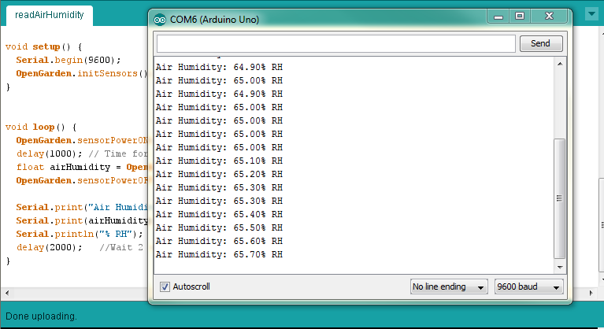

Gambar 4. 7 Akses data serial sensor Humidity

1. Menjalankan c++ read serial EC

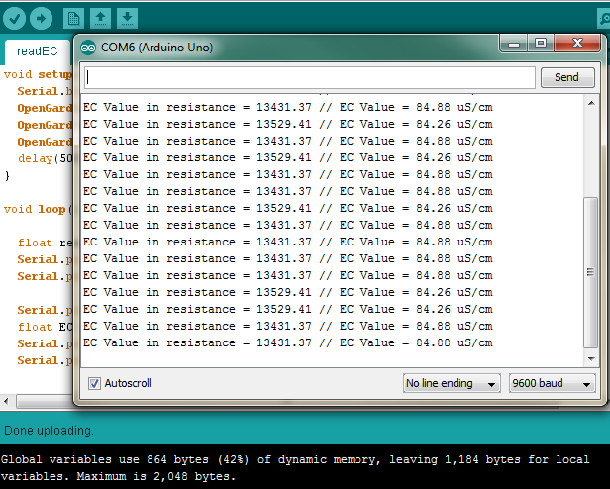

Gambar 4. 8 Akses data serial sensor EC

1. Menjalankan c++ read serial semua sensor

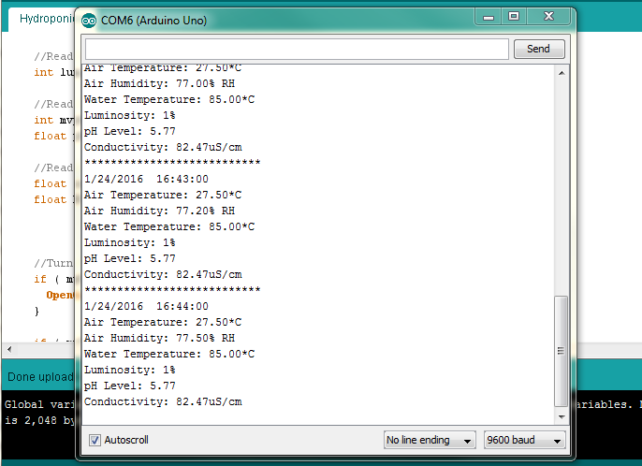

Gambar 4. 9 Akses data serial semua sensor *(temperature, pH, Humidity & EC)*

1. Pengujian database sensor air

Pada gambar 4.10 memperlihatkan hasil pengujian pada database dimana format penyimpanan data untuk tiap kolom meliputi data *Humidity, Potential Hydrogen(pH), Electrolit Conductivity(EC), Temperature*, dan terakhir merupakan *Time*.

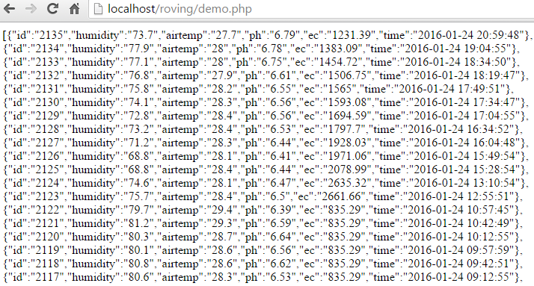

Gambar 4. 10 *Running file* demo.php menampilkan data air dari database

Penyimpanan data sensor dengan menggunakan database MySQL berupa kolom dan baris sehingga pada saat pemanggilan data akan lebih mudah dengan hanya memanggil variabel penyimpanan data tiap sensor, seperti bila ingin mengakses data humidity dan data yang lain.

## Pengujian Jaringan

1. Pengujian koneksi dari komputer server ke modul wifi arduino (Roving RN171) yang terhubung pada gateway yang sama. Jarak pengujian untuk koneksi jaringan antara komputer server ke modul wifi dengan jarak ±5 meter, dengan melakukan ping.

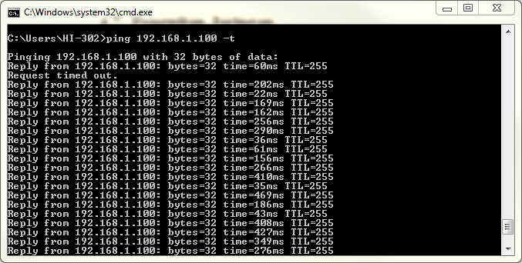

Gambar 4. 11 Pengujian jaringan ±5 meter

Tabel 4.5 memperlihatkan nilai data setelah dilakukan ping pada pc server.

Tabel 4. 5 Tes koneksi jaringan

|  |  |  |  |  |
| --- | --- | --- | --- | --- |
| Packets Transmitted | Received | Packet loss | Time | Jarak |
| 53 | 51 | 3% | 1301ms | ±5 m |

1. Pengujian koneksi dari computer client ke server

Jarak pengujian untuk koneksi jaringan antara komputer client dan server dengan melakukan ping adalah 5 meter.

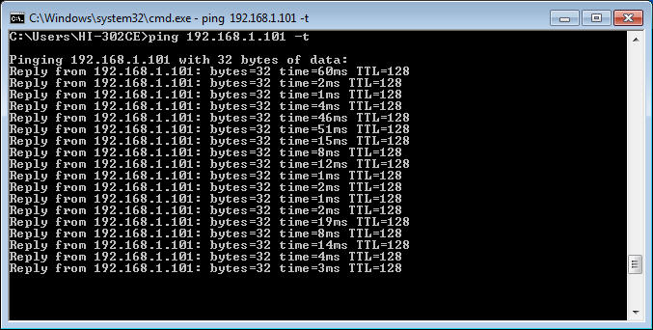

Gambar 4. 12 Pengujian jaringan ±5 meter

Tabel 4.5 memperlihatkan nilai data setelah dilakukan ping pada pc server.

Tabel 4. 6 Tes koneksi jaringan

|  |  |  |  |  |
| --- | --- | --- | --- | --- |
| Packets Transmitted | Received | Packet loss | Time | Jarak |
| 35 | 35 | 0% | 882ms | ±5 m |

## Pengujian Visualisai data sensor dengan web mobile

Pada pengujian ini melakukan visualisasi data sensor dari mikrokontroler arduino uno yang telah disimpan pada database MySQL dengan program php yang telah di sertakan code socket yang akan langsung menampilkan data real time dari pembacaan sensor air. Pada file *.php juga disertakan code socket juga yang fungsinya menerima kiriman data dari socket pada sisi c++ arduino. Berikut ini merupakan tampilan aplikasi website .

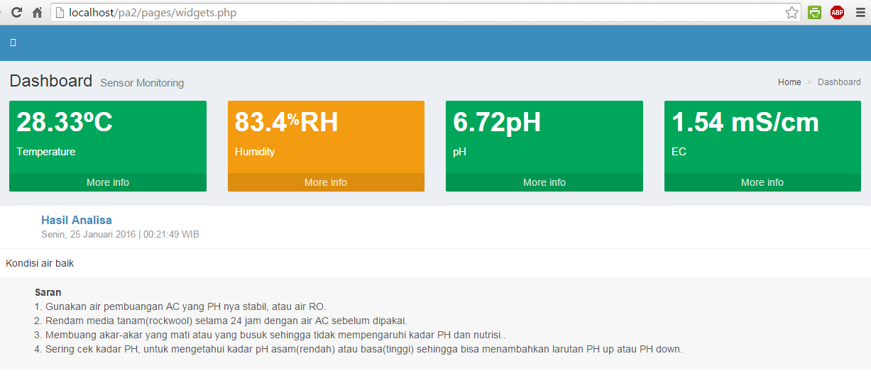

Gambar 4. 13 Tampilan widgets.php yang berjalan pada browser

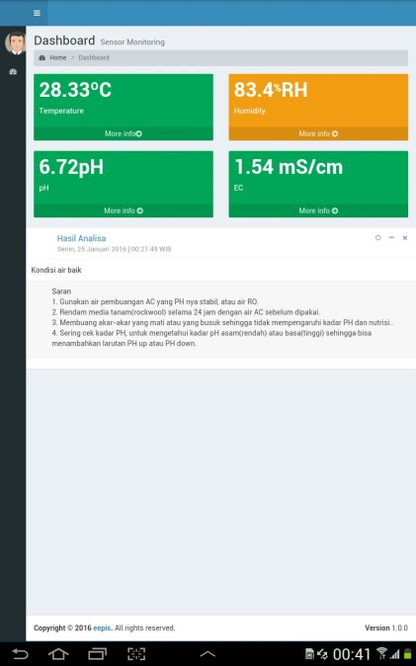

Gambar 4. 14 Tampilan aplikasi pada mobile

## Pengujian data sensor dengan beberapa air

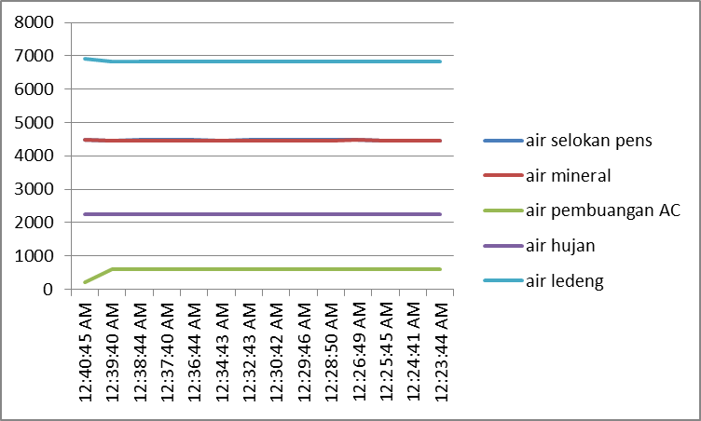

Gambar 4. 15 pengujian sensor ec dengan air yang berbeda

Pada gambar 4.15 menunjukkan bahwa air pembuangan AC memiliki nilai ec paling rendah, dibandingkan dengan air hujan, air ledeng dan air mineral maupun air selokan diPENS.

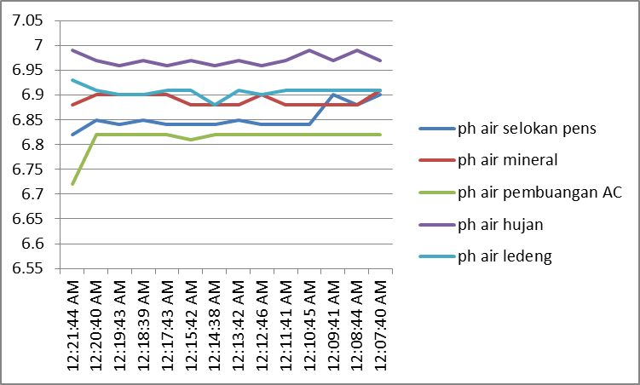

Gambar 4. 16 Pengujian sensor pH dengan air yang berbeda

Pada gambar 4.16 menunjukkan perbandingan nilai pH pada masing-masing air cenderung sama yaitu pada kisaran 6.7- 7, tetapi dari beberapa air yang diuji air pembuangan AC nilai pHnya lebih stabil dibandingkan dengan air yang lain.

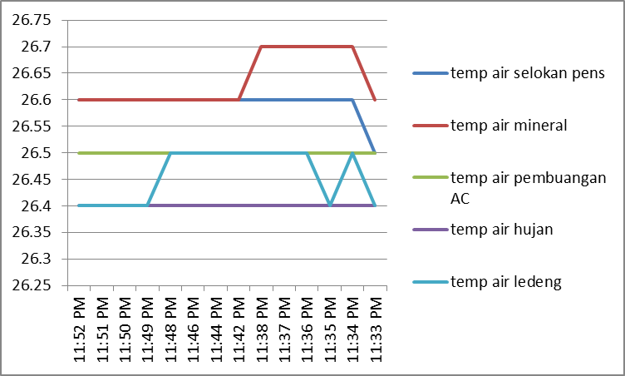

Gambar 4. 17 Pengujian sensor temperature dengan air yang berbeda

Pada gambar 4. 17 menunjukkan temperature pada air yang telah diuji, cenderung tetap yaitu berada pada kisaran 26.4 dan 26.7.

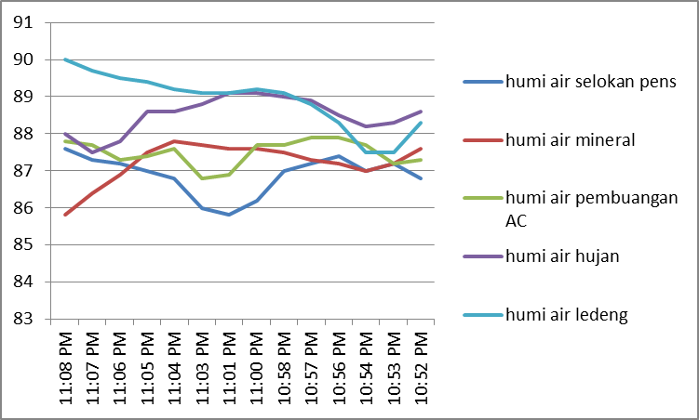

Gambar 4. 18 Pengujian sensor dengan air yang berbeda

Pada pengujian humidity gambar 4. 18 menunjukkan nilai yang beragam pada masing-masing air. Nilai humidity ini tergantung pada kelembapan sekitar area pengukuran. Nilai terendah adalah 85. 9 dan tertinggi adalah 90.

------------------- (halaman ini sengaja dikosongkan) -------------------

# BAB V

# PENUTUP

## Kesimpulan

Berdasarkan dari hasil pengujian yang telah dilakukan maka dapat diambil kesimpulan:

1. Monitoring untuk informasi kandungan zat terlarut dalam air dapat dilakukan dengan menggunakan prinsip *internet of things*.
2. Dengan memanfaatkan jaringan dan menggabungkan dengan hardware maka akan lebih mudah dalam hal memonitoring suatu objek seperti untuk zat terlarut hidroponik.
3. Dengan memanfaatkan sistem pakar maka akan semakin mudah dalam mengetahui kualitas air hidroponik yang dijadikan objek pemantauan.
4. Visualisasi data dapat dengan baik dilakukan pada tiap sensor.

## Rencana Tahap Selanjutnya.

Berdasarkan beberapa tahapan pengerjaan sistem dari proyek akhir ini, beberapa tahap perlu dikembangkan lebih lanjut. Tahapan yang perlu dikembangkan lebih lanjut adalah :

1. Pengembangan *water analysis system*  dan penentuan penyebab dan dampak terhadap tanaman.
2. Pengembangan sistem control berbasis IoT dengan menggunakan *plan* baru yang memiliki cakupan area lebih besar.
3. Mengembangkan sistem *node* dengan menerapkan topologi mesh

------------------- (halaman ini sengaja dikosongkan) -------------------

# 

# DAFTAR PUSTAKA

[1] N. Sakthipriya. An Effective Method for Crop Monitoring

Using Wireless Sensor Network. Middle-East Journal of Scientific Research 20 (9): 1127-1132, 2014.

[2] Wibowo, Sapto & Asriyanti S., Arum. Aplikasi Hidroponik NFT pada Budidaya Pakcoy *(Brassica rapa chinensis).* Jurnal Penelitian Pertanian Terapan Vol. 13 (3): 159-167.ISSN 1410-5020. Program Studi Agroteknologi Politeknik Banjarnegara.

[3] K. A. Unnikrishna Menon, Divya P, Maneesha V. Rames. Wireless Sensor Network for River Water Quality Monitoring in India. ICCCNT 2012.

[4] Piyare, Rajeev. Internet of Things: Ubiquitous Home Control and Monitoring System using Android based Smart Phone. Department of Information Electronics Engineering, Mokpo National University, Mokpo, 534-729, Korea South. International Jurnal IoT 2013.

[5] Lenord Melvix J. S.M, Sridevi C. Design of Effiient Hydroponic Nutrient Solution Control System using Sof Computing based Solution Grading. International Conference On Computation Of Power, Energy, Information And Communication (TCCPETC) 2014.

[6] Sophie Parks, Carly Murray. Leafy Asian Vegetables and their nutrition in hydroponics. 2011

[7] Howard M. Resh. Hydroponic Food Production. A Definive Guidebook for the advance home gardener and the commercial hydroponic grower seventh edition.

[8] Jeff Werner, Watanuska LLC. Hydroponics For Vegetable Production.

[9] Suprijadi, Nuraini, N., Yusuf, M. Sistem Kontrol Nutrisi Hidroponik Dengan Menggunakan Logika Fuzzy. ITB. 2009.

[10] dos Santos Simoes, Fabiano, et al. "Water quality index as a simple indicator of aquaculture effects on aquatic bodies." Ecological indicators 8.5 (2008): 476- 484.

[11] http://ira.lecturer.pens.ac.id/SPK/SPK%20pertemuan%201.pdf.

[12] https://www.arduino.cc/en/Main/ArduinoBoardUno.

[13] https://mfajar.wordpress.com/category/kuliah-kuliah/wireless-sensor-network/

[14] <https://www.cooking-hacks.com/documentation/tutorials/open->garden-hydroponics-irrigation-system-sensors-plant-monitoring/

[15] https://www.cooking-hacks.com/open-garden-hydroponics

[16] https://www.cooking-hacks.com/dht22-probe-for-open-garden

[17] <https://www.cooking-hacks.com/temperature-sensor-waterproof->ds18b20

[18] <https://www.cooking-hacks.com/shop/sensors/water->quality/conductivity-sensor

[19] <https://www.cooking-hacks.com/shop/sensors/water-quality/ph->sensor

[20] Zhao, S. M., Xia, X. L., & Le, J. J. (2013). A Real-Time Web Application Solution Based on Node. js and WebSocket. Advanced Materials Research, 816, 1111-1115

# DAFTAR RIWAYAT PENULIS



Nama : Eko Susanto

Tempat, Tanggal Lahir : Boyolali, 12 Februari 1991

Alamat :Dsn. Beran Ds. Pranggong Kec. Andong Boyolali

Telepon : 085642089222

Email : ekosusanto90@gmail.com

Riwayat Pendidikan :

* SD 1XXX-2XXX
* SMP 2XX-2XXX
* SMK 20xx-2xx
* D3 PENS-ITS 20xx-2xx
* D4 PENS 20xx-20xx